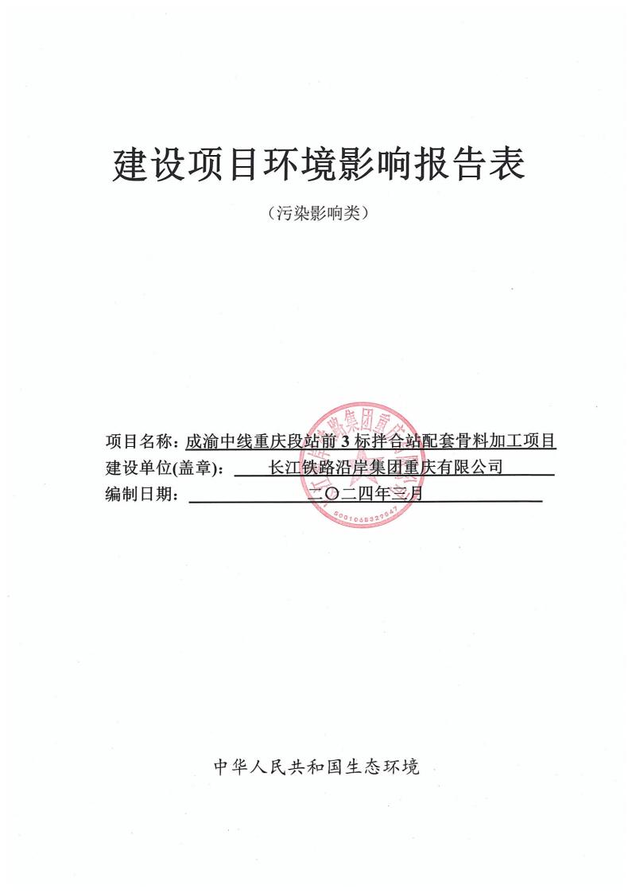

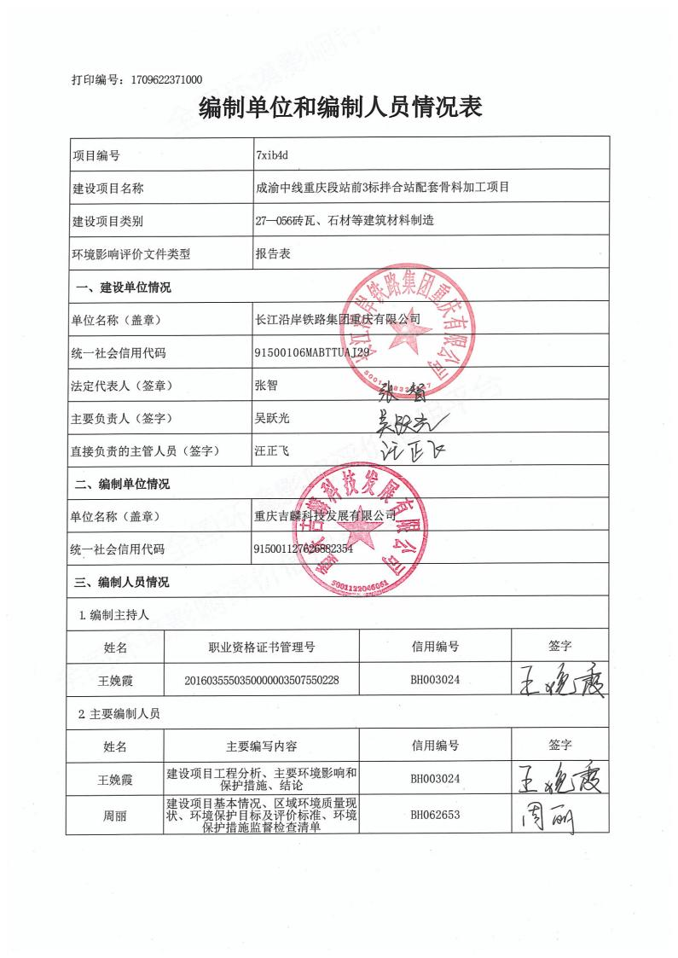

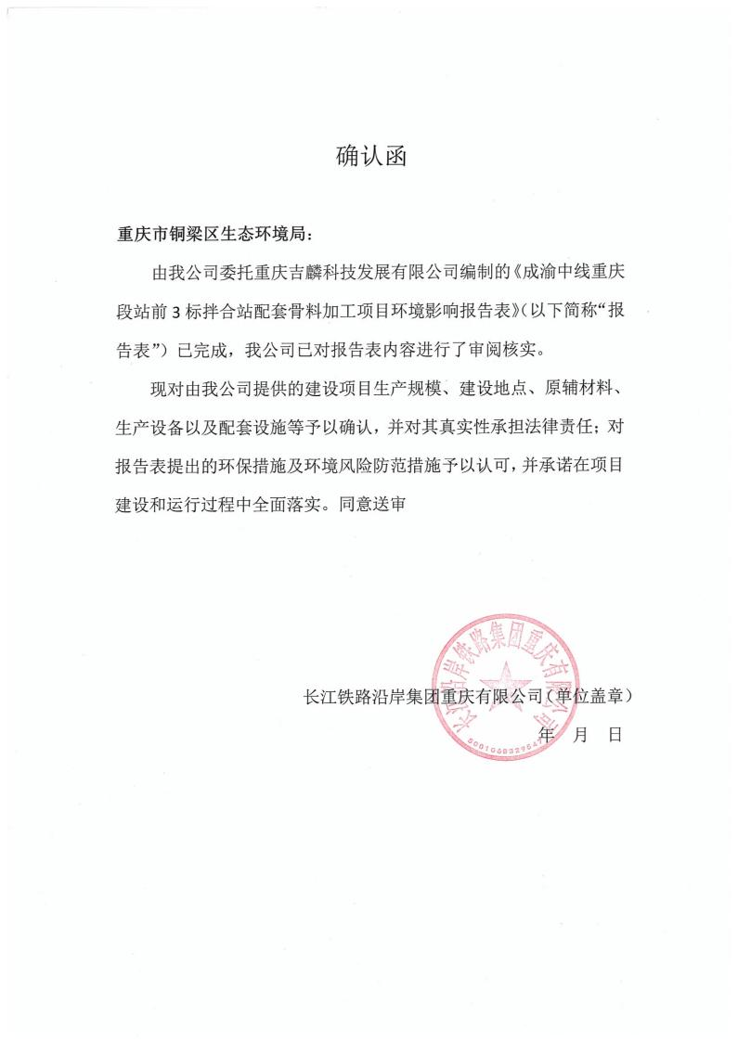

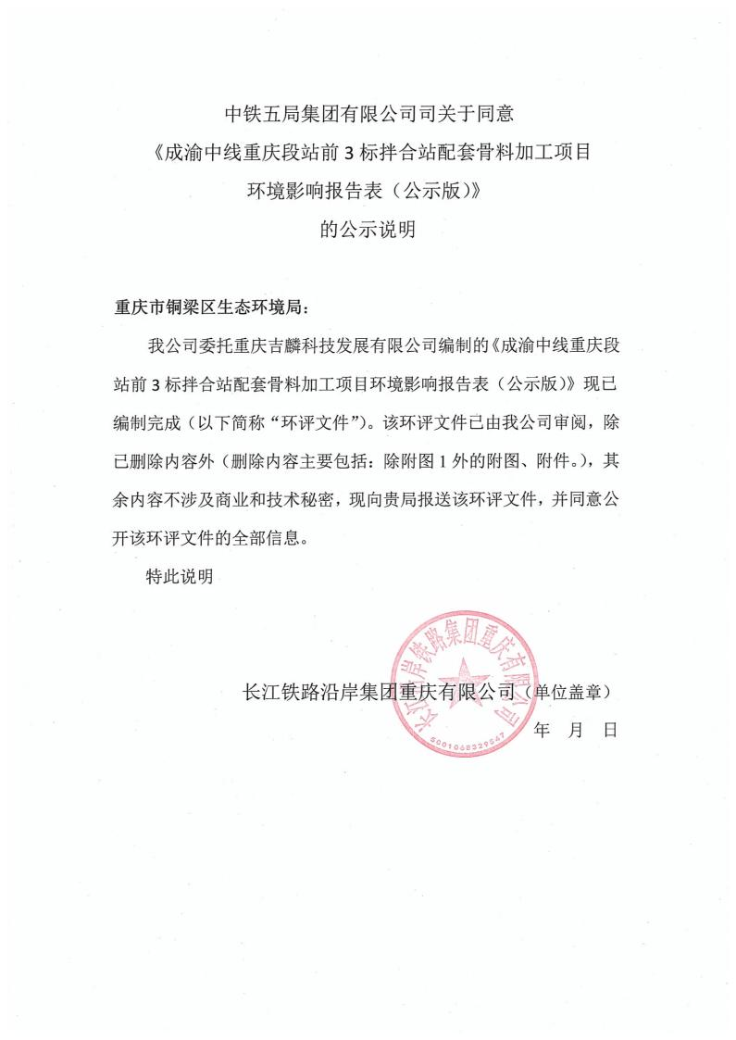

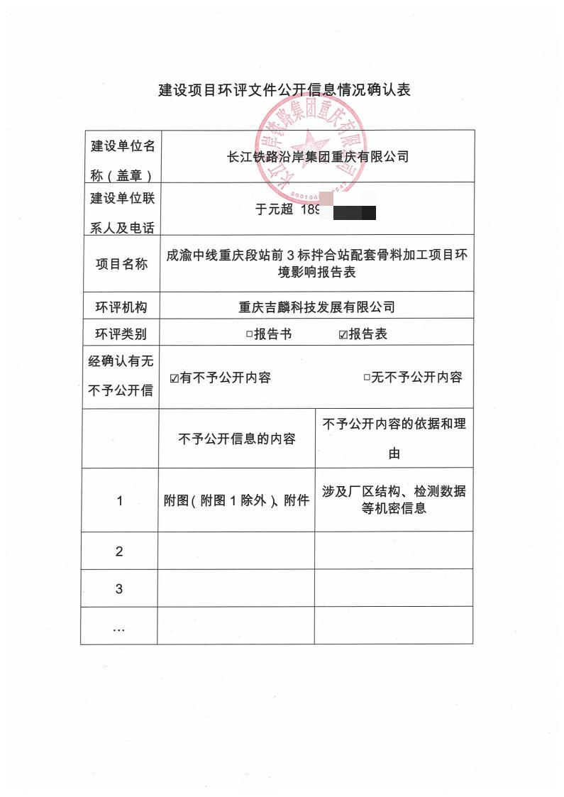

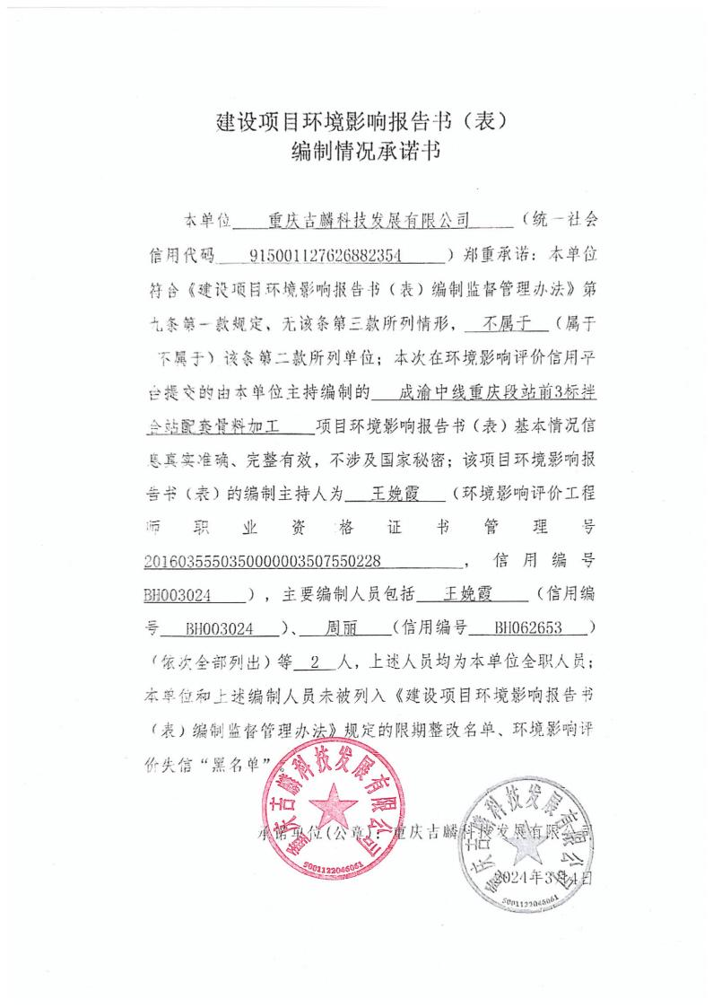

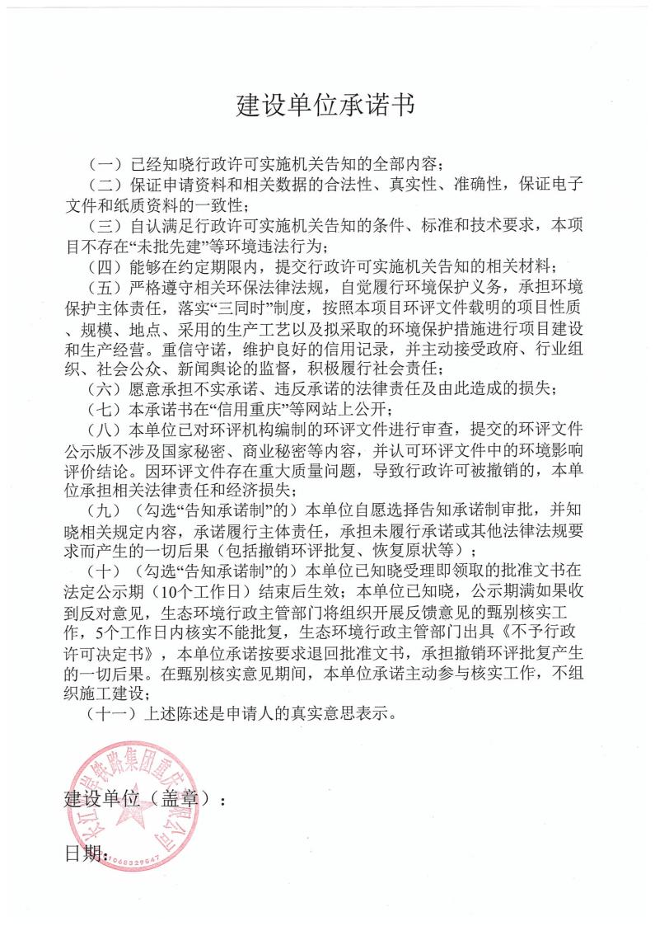

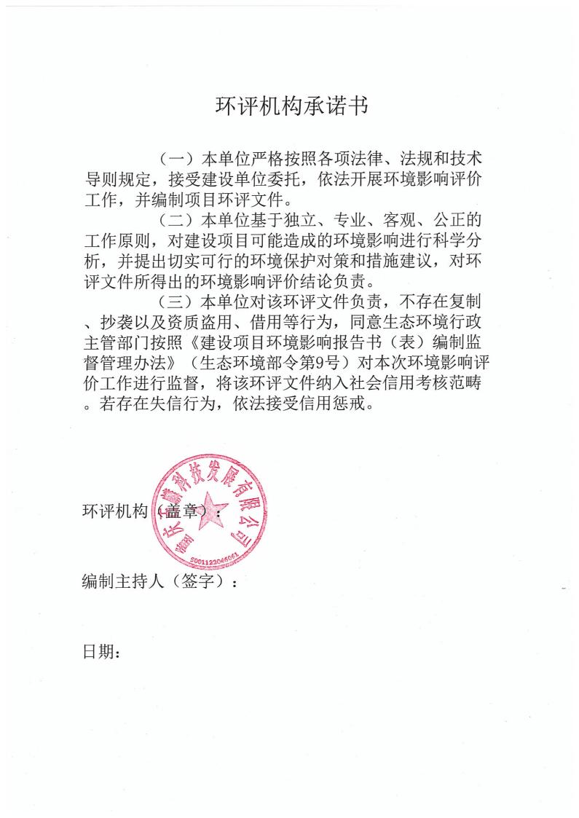

建设项目基本情况
、
建设项目名称 | 成渝中线重庆段站前 3 标拌合站配套骨料加工项目
项目代码 | 2311-500151-04-05-939684
建设单位联系人 | 于元超 | 联系方式 | 189********
建设地点 | 重庆市铜梁区蒲吕镇沙坝村 2 组、6 组、9 组
地理坐标 | （106 度 13 分 4.439 秒，29 度 50 分 5.039 秒）
国民经济  行业类别 | C3039 其他建筑材料  制造 | 建设项目  行业类别 | 二十七、非金属矿物制品业 30，砖瓦、石材等建筑材料制 造 303-其他建筑材料制造）
建设性质 | 新建（迁建）  改建  扩建  技术改造 | 建设项目  申报情形 | 首次申报项目  □不予批准后再次申报项目  □超五年重新审核项目  □重大变动重新报批项目
项目审批（核准/  备案）部门（选填） | 重庆市铜梁区发展和  改革委员会 | 项目审批（核准/  备案）文号（选填） | 2311-500151-04-05-939684
总投资（万元） | 1178 | 环保投资（万元） | 30
环保投资占比  （%） | 2.5 | 施工工期 | 6 个月
是否开工建设 | 否  是： 2023 年 11 月 16 日铜梁区生态环境保护综 | 用地面积（m2） | 30514
是否开工建设 | 合行政执法支队下达了 | 用地面积（m2） | 30514
是否开工建设 | 《责令改正违法行政决定 | 用地面积（m2） | 30514
是否开工建设 | 书 》 （铜 环 执 责 改 字 | 用地面积（m2） | 30514
是否开工建设 | [2023]42 号）：属于”未依 | 用地面积（m2） | 30514
是否开工建设 | 法报批环境影响评价文 | 用地面积（m2） | 30514
是否开工建设 | 件,擅自开工建设”违法行 | 用地面积（m2） | 30514
是否开工建设 | 为, 要求立即改正环境违 | 用地面积（m2） | 30514
是否开工建设 | 法行为。 | 用地面积（m2） | 30514
专项评价  设置情况 | 对照《建设项目环境影响报告表编制技术指南（污染影响类）》 （试行）中“表 1 专项评价设置原则表 ”，本项目土壤、声环境不 开展专项评价。地下水原则上不开展专项评价，涉及集中式饮用水 水源和热水、矿泉水、温泉等特殊地下水资源保护区的开展地下水  专项评价工作。  本项目租用已停产的重庆市铜梁区鹏展隆耀建材有限公司工业

广场现有厂房及办公、食堂、宿舍等设施（铜梁区蒲吕街道沙坝村 2 组、6 组、9 组），不新增用地，主要是为成渝中线重庆段站前 3 标拌合站配套提供骨料，属于临时配套工程，待成渝中线重庆段站 前 3 标项目完工后随即关停。铜梁区发展和改革委员会对本项目予 以投资备案（项目代码：2311-500151-04-05-939684 ，见附件 1）；
铜梁区规划和自然资源局对本项目临时用地予以批复(见附件 3)。
本项目厂区仅西侧办公宿舍区涉及铜梁区溶洞水沙坝村供水工 程水源地二级保护区陆域范围，属于集中式饮用水水源，但根据《环 境影响评价技术导则 地下水环境》“ 附录 A 地下水环境影响评价 行业分类表 ”，本项目属于Ⅳ类，不进行地下水环评影响评价，同
时，本项目无外排废水，故地下水专项评价重点关注厂区防渗。
本项目无生产废水外排，车辆冲洗废水、矿石冲洗废水、水洗 筛分废水全部经收集、处理后回用，食堂废水经隔油处理后与生活 污水一同经生化池处理达标后，交由周边村民作农肥使用，不外排。 整个厂区西高东低，为节约水资源，厂区内设置雨水沟收集雨水并
经沉淀处理后回用于水洗筛分。故无需设置地表水专项评价。
大气、地表水、环境风险、生态、海洋是否开展专项评价情况
见表 1.1。
表 1. 1 专项评价设置原则表
专项评 价类别 | 设置原则 | 本项目情况
大气 | 排放废气含有毒有害污染物 1 、二噁英、苯并[a]芘、氰化 物、氯气且厂界外 500 米范围 内有环境空气保护目标 2 的建 设项目。 | 项目营运期废气污染物因子不 涉及有毒有害污染物 1 。故无需 开展大气专项评价。
地表水 | 新增工业废水直排建设项目 （槽罐车外送污水处理厂的 除外）；新增废水直排的污水 集中处理厂。 | 项目无生产废水外排，车辆冲 洗、矿石冲洗、水洗筛分全部经 收集、处理后回用，食堂废水经 隔油处理后与生活污水一 同经 生化池处理达标后，交由周边村 民作农肥使用，不外排。故无需 设置地表水专项评价。
环境风 险 | 有毒有害和易燃易爆危险物 质存储量超过临界量 3 的建设 项目。 | 项目有毒有害和易燃易爆危险 物质存储量均未超过临界量，故 无需开展环境风险专项评价
生态 | 取水口下游 500 米范围内有 | 项目水源为自来水，不涉及取水

 |  | 重要水生生物的自然产卵场、 索饵场、越冬场和洄游通道的 新增河道取水的污染类建设 项目。 | 口。故无需开展生态专项评价。
 | 海洋 | 直接向海排放污染物的海洋 工程建设项目。 | 项目不属于海洋工程建设项目， 故无需开展海洋专项评价。
注： 1.废气中含有毒有害污染物指纳入《有毒有害大气污染物名录》 的污 染物（不包括无排放标准的污染物）。
2.环境空气保护目标指自然保护区、风景名胜区、居住区、文化区和农村 地区中人群较集中的区域。
3.临界量及其计算方法可参考《建设项目环境风险评价技术导则》（HJ169） 附录 B 、附录 C。
规划情况 | 根据《重庆市铜梁区镇域工业集聚区发展规划（2021~2025）》 及其规划环评：ℼ（1）规划背景：为指导铜梁高新区、大庙工业园 区外各镇街工业集聚区的工业企业有序发展，合理安排各镇街产业 发展方向，帮助“建设用地上‘零土地’（不涉及新征建设用地）技术 改造升级且‘两不增’（不增加污染物排放总量、不增大环境风险）的 建设项目” ，在原老工业企业集聚区（地）在城乡规划未改变其建设 用地性质的前提和期限内办理环评手续，解决实际困难，2019年12 月，重庆市铜梁区经济和信息化委员会组织编制了《重庆市铜梁区 镇域工业集聚区发展规划（2021~2025）》。（2）规划范围：铜梁 区全域除高新区、大庙工业园区外的工业企业所在地块（蒲吕街道 、旧县街道未开发的建设用地除外），本次规划不包括市级及以上  重点项目和需要单独布局的重点项目。”  新建成渝中线铁路（含十陵南站）是泸渝蓉高速铁路的重要组 成部分，为国家沿江高铁重点项目的重要工程段，已纳入国家和重 庆市重点项目，《新建成渝中线铁路（含十陵南站）环境影响报告 书》已获得生态环境部（环审〔2022〕163号）批复。中铁五局承建 的成渝中线重庆段站前3标位于重庆市铜梁区、大足区境内，全长 31.874km（起讫里程DK49+665.55-DK81+510），本项目属于成渝中 线重庆段站前3标拌合站配套的临时工程，待成渝中线重庆段站前3 标项目完工后随即关停。因此，不进行《重庆市铜梁区镇域工业集  聚区发展规划（2021~2025）》及其规划环评影响评价符合性分析。
规划环境影响  评价情况 | /

规划及规划  环境影响评  价符合性分  析 | /

其他符合性  分析 | 1.1 与《新建成渝中线铁路（含十陵南站）环境影响报告书》环境影响评  价符合性分析  根据《新建成渝中线铁路（含十陵南站）环境影响报告书》，新建 成渝中线铁路（含十陵南站）位于重庆市和四川省境内，包括正线和相 关工程。正线起自重庆枢纽既有重庆北站，经重庆市两江新区、沙坪坝 区、北碚区、璧山区、铜梁区、大足区和四川省资阳市、成都市，引入 成都枢纽既有成都站，全长291.33公里（重庆102.71公里、四川188.62 公里）。中铁五局承建的成渝中线重庆段站前3标位于重庆市铜梁区、大 足区境内，全长31.874km（起讫里程DK49+665.55-DK81+510），本项目 属于成渝中线重庆段站前3标拌合站配套骨料加工项目，为1＃搅拌站（重 庆市铜梁区南城街道马滩村）、2＃搅拌站（重庆市大足区国梁镇边桥村 10组）及3＃搅拌站（重庆市大足区宝顶镇车家村3组3号）3个搅拌站提供 骨料成产混凝土，三个搅拌站生产的混凝土均用于成渝中线，不对外出 售，待成渝中线重庆段站前3标项目完工后本项目随即关停。符合《新建  成渝中线铁路（含十陵南站）环境影响报告书》相关规定。  1.2 产业政策符合性分析  本项目为砂石骨料加工建设项目，对照《产业结构调整指导目录 （2024 年本）》，不属于鼓励类，淘汰类，属于允许类，且已经发改委  备案，项目代码：2311-500151-04-05-939684 ，符合国家产业政策要求。  1.3 与《重庆市大气环境“十四五”规划（2021—2025 年）》的符合性分析  表 1. 2 本项目与《重庆市大气环境“十四五”规划（2021—2025 年）》的符合性
  实施方案 | 本项目情况 | 符合 性
  推动钢铁、水泥等行业超低排放改造。重点区域严格控制涉 工业炉窑项目，新建工业炉窑原则上进入园区，并配套建设 高效环保治理设施。按照国家要求推动钢铁行业大气污染物 超低排放改造，完成超低排放改造的企业确保达到排放要求 。全面推动水泥熟料生产企业超低排放改造，重点区域力争 2024年年底前完成，一般区域2025年年底前完成。适度发展 并优化水泥窑协同处置危险废物，空气质量不达标的区县原 则上不再新增水泥窑协同处置危险废物项目。在国家出台相 关规定前，重点区域从严控制新增火电、水泥窑协同处置危 险废物、污泥等项目，企业需确保稳定达到超低排放标准。 | 本项目不涉 及钢铁 、 水 泥生产 | 符合

其他符合性  分析 | 加强重点行业管理减排。强化排污许可证管理，对已实施深 度治理、超低排放并获得国家和市级大气污染防治资金支持 的企业按照承诺标准实施总量控制。推动平板玻璃、建筑陶 瓷等行业取消烟气旁路，完成有机废气排放系统旁路摸底排查 , 取消非必要的旁路。开展钢铁、建材、有色、火电、焦化 、铸造等重点行业及燃煤锅炉无组织排放排查，完成物料( 含废渣）运输、装卸、储存、转移和工艺过程等无组织排放深 度治理，鼓励采用全封闭机械化料场、筒仓等物料储存方式 。针对中小微企业进行综合整治，实行拉网式排查和清单式 、台账式、网格化管理。整合执法、监测、行业专家等力量 组建专门队伍，针对重点行业和涉VOCs排放企业的无组织 排放、废气收集治理、废气旁路、非正常工况等关键环节，对 照相关排放标准及无组织排放控制要求组织开展排查整治督 导帮扶，确保废气“三率”稳定达到环保要求，减少非正常工 况排放。 |  | 本项目砂石 骨料生产线 产生的粉尘 经收集后均 由布袋除尘 器处理后达 标排放；生 产车间设置 喷雾装置以 降低物料运 输、装卸、 储存、转移 等过程中产 生的无组织 颗粒物 | 符合
其他符合性  分析 | 推进清洁生产和能源资源节约高效利用。引导重点行业深入 实施清洁生产改造，依法开展自愿性清洁生产评价认证。依 法将超标准超总量排放、高耗能、使用或排放有毒有害物质 的企业列入强制性生产审核名单，推进清洁生产。大力推行 绿色制造，构建资源循环利用体系。推动煤炭等化石能源清洁 高效利用，利用多通道喷煤燃烧、富氧燃烧、余热利用等煤 炭清洁高效利用技术对工业炉窑进行改造。加强重点领域节 能，提高能源使用效率。鼓励使用闭式热源塔技术、空调蓄 冷技术等高效用能技术。 |  | 本项目车辆 冲洗废水回 用不外排、水 洗筛分均由 沉淀池处理 后回用，清洁 生产水平符 合要求 | 符合
其他符合性  分析 |  | 坚决遏制高耗能、高排放、低水平项目盲目发展。严格落实 国家和本市产业规划、产业政策、“三线一单”、规划环评以及 产能置换、煤炭消费减量替代、区域污染物削减等相关要求 , 严控高耗能、高排放、低水平项目，因地制宜制定“两高 ” 和资源型行业准入标准。适时修订并严格执行产业禁投清单 等准入政策，合理控制煤制油气产能规模，未纳入国家有关 领域产业规划的新、改、扩建炼油和新建乙烯、对二甲苯、  煤制烯烃项目，一律不得建设。  新、改、扩建项目所需二氧化硫、氮氧化物、VOCs排放量指 标要进行减量替代，PM2.5或者臭氧未达标区县要加大替代比 例。加快推进“两高 ”和资源型行业依法开展清洁生产审核 , 推动一批重点企业达到国际清洁生产领先水平，确保新上 的“两高 ”项目达到标杆值水平和污染物排放标准先进值。 | 本项目位于 达标区，不属 于高耗能、高 排放、低水平 项目，不涉及 炼油和新建 乙烯、对二甲 苯、煤制烯烃 项目，满足“ 三线一单 ”要 求 | 符合
其他符合性  分析 | 1.4 与《四川省、重庆市长江经济带发展负面清单实施细则（试行，2022  年版）》（川长江办〔2022〕17 号）符合性分析  表 1. 3 本项目与四川省、重庆市长江经济带发展负面清单符合性分析
  负面清单管控内容 | 项目情况 | 符合  性
  禁止新建、改建和扩建不符合全国港口布局规划， 以及《四川省内河水运发展规划》《泸州-宜宾-乐山 港口群布局规划》《重庆港总体规划（2023 年）》 等省级港口布局规划及市级港口总体规划的码头项 目。 | 本 项 目 不 属 于 港 口、码头项目 | 符合

其他符合性  分析 |  | 禁止新建、改建和扩建不符合《长江干线过江通道 布局规划（2020~2035 年）》的过长江通道项目（含 桥梁、隧道） ，国家发展改革委同意过长江通道线 位调整的除外。 | 本项目不属于过江 通道项目 | 符合
其他符合性  分析 |  | 禁止在自然保护区核心区、缓冲区的岸线和河段范 围内投资建设旅游和生产经营项目。 自然保护区的 内部未分区的，依照核心区和缓冲区的规定管控。 | 本项目不涉及自然 保护区核心区、缓 冲区 | 符合
其他符合性  分析 |  | 禁止违反风景名胜区规划，在风景名胜区内设立各 类开发区。禁止在风景名胜区核心景区的岸线和河 段范围内投资建设宾馆、招待所、培训扩建项目、 疗养院以及与风景名胜资源保护无关的项目。 | 本项目不在风景名 胜区范围内 | 符合
其他符合性  分析 |  | 禁止在饮用水水源准保护区的岸线和河段范围内新 建、扩建对水体污染严重的建设项目，禁止改建增 加排污量的建设项目。饮用水水源二级保护区的岸 线和河段范围内，除遵守准保护区规定外，禁止新 建、扩建排放污染物的建设项目；禁止从事对水体 有污染的水产养殖等活动。 | 本项目不涉及饮用 水水源一级保护区 的 岸 线 和 河 段 范 围 。本项目厂区仅 西侧办公宿舍区涉 及铜梁区溶洞水沙 坝村供水工程水源 地二级保护区陆域 范围，但生活污水 （非污染物） 排放 口不涉及铜梁区溶 洞水沙坝村供水工 程水源地二级保护 区陆域范围。 | 符合
其他符合性  分析 |  | 饮用水水源一级保护区的岸线和河段范围内，除遵 守二级保护区规定外，禁止新建、改建、扩建与供 水设施和保护水源无关的项目， 以及网箱养殖、畜 禽养殖、旅游等可能污染饮用水水体的投资建设项 目。 |  | 符合
其他符合性  分析 |  | 禁止在水产种质资源保护区岸线和河段范围内新建 围湖造田、围湖造地或挖沙采石等投资建设项目。 | 不涉及水产种质资 源保护区 | 符合
其他符合性  分析 |  | 禁止在国家湿地公园的岸线和河段范围内开（围） 垦、填埋或者排干湿地，截断湿地水源，挖砂、采 矿，倾倒有毒有害物质、废弃物、垃圾，从事房地 产、度假村、高尔夫球场、风力发电、光伏发电等 任何不符合主体功能定位的建设项目和开发活动， 破坏野生动物栖息地和迁徙通道、鱼类洄游通道。 | 不涉及国家湿地公 园及左列项目 | 符合
其他符合性  分析 |  | 禁止违法利用、占用长江流域河湖岸线，禁止在《长 江岸线保护和开发利用总体规划》划定的岸线保护 区和岸线保留区内投资建设除事关公共安全及公众 利益的防洪护岸、河道治理、供水、生态环境保护、 航道整治、国家重要基础设施以外的项目。 | 不涉及长江流域河 湖岸线 | 符合
其他符合性  分析 |  | 禁止在《全国重要江河湖泊水功能区划》划定的河 段及湖泊保护区、保留区内投资建设不利于水资源 及自然生态保护的项目。 | 不涉及左列区域 | 符合
其他符合性  分析 |  | 禁止在长江流域江河、湖泊新设、改设或者扩大排 放口，经有管辖权的生态环境主管部门或者长江流 域生态环境监督管理机构同意的除外。 | 不涉及左列区域 | 符合
其他符合性  分析 |  | 禁止在长江干流、大渡河、岷江、赤水河、沱江、 | 不涉及生产性捕捞 | 符合

其他符合性  分析 | 由上表可知，本项目符合《四川省、重庆市长江经济带发展负面清  单》的规定。  1.5 与《饮用水水源保护区污染防治管理规定（2010 年修正本）》的符
  嘉陵江、乌江、汉江和 51 个（四川省 45 个、重庆 市 6 个）水生生物保护区开展生产性捕捞。
  禁止在长江干支流、重要湖泊岸线一公里范围内新 建、扩建化工园区和化工项目。 | 不涉及左列区域 | 符合
  禁止在长江干支流岸线三公里范围内和重要支流岸 线一公里范围内新建、改建、扩建尾矿库、冶炼渣 库、磷石膏库， 以提升安全、生态环境保护水平为 目的的改建除外。 | 不属于尾矿库、冶 炼渣库、磷石膏库 项目 | 符合
  禁止在生态保护红线区域、永久基本农田集中区域 和其他需要特别保护的区域内选址建设尾矿库、冶 炼渣库、磷石膏库。 | 不属于尾矿库、冶 炼渣库、磷石膏库 项目 | 符合
  禁止在合规园区外新建、扩建钢铁、石化、化工、 焦化、建材、有色、制浆造纸等高污染项目。 | 本项目为砂石骨料 加工项目，不属于 高污染项目。 | 符合
  禁止新建、扩建不符合国家石化、现代煤化工等产 业布局规划的项目。⑴严格控制新增炼油产能，未 列入《石化产业规划布局方案（修订版） 》的新增 炼油产能一律不得建设。⑵新建煤制烯烃、煤制芳 烃项目必须列入《现代煤化工产业创新发展布局方 案》 ，必须符合《现代煤化工建设项目环境准入条 件（试行）》要求。 | 不涉及石化、现代 煤化工 | 符合
  禁止新建、扩建法律法规和相关政策明令禁止的落 后产能项目。对《产业结构调整指导目录》 中淘汰 类项目，禁止投资；限制类的新建项目，禁止投资， 对属于限制类的现有生产能力，允许企业在一定期 限内采取措施改造升级。 | 本项目不属于落后 产能项目 | 符合
  禁止新建、扩建不符合国家产能置换要求的严重过 剩产能行业的项目。对于不符合国家产能置换要求 的严重过剩产能行业，不得以任何名义、任何方式 备案新增产能项目。 | 本项目不属于过剩 产能项目 | 符合
  禁止建设以下燃油汽车投资项目（不在中国境内销 售产品的投资项目除外） ：⑴新建独立燃油汽车企 业。⑵现有汽车企业跨乘用车、商用车类别建设燃 油汽车生产能力。⑶外省现有燃油汽车企业整体搬 迁至本省（列入国家级区域发展规划或不改变企业 股权结构的项目除外） 。⑷对行业管理部门特别公 示的燃气汽车企业进行投资（企业原有股东投资或 将该企业转为非独立法人的投资项目除外）。 | 不涉及 | 符合
  禁止新建、扩建不符合要求的高耗能、高排放、低 水平项目。 | 不属于高耗能、高 排放、低水平项目。 | 符合

其他符合性  分析 | 合性分析  表 1. 4 本项目与饮用水水源保护区污染防治管理规定（2010 年修正本）符合性分 析
  管理规定 | 本项目情况 | 符合  性
  第十六条 饮用水地下水源二级保护区 位于饮用水地下水源一级保护区外，其 作用是保证集水有足够的滞后时间，以 防止病原菌以外的其它污染。 | 本项目厂区仅西侧办公宿舍区涉 及铜梁区溶洞水沙坝村供水工程 水源地二级保护区陆域范围，但 生活污水排放口不涉及铜梁区溶 洞水沙坝村供水工程水源地二级 保护区陆域范围。同时项目生产 废水全部收集、处理后回用于洗 砂、洒水降尘等工序，不外排。 食堂废水经隔油设备处理后与生 活污水经生化池达标后，交由周 边村民作农肥使用，不外排。同 时项目厂区西高东低，厂区内设 置雨水收集沟收集雨水并回用于 生产。整个厂区生产区及生活区 污水处理设施区域均划分为重点 污染防治区，进行重点防渗处理。 | 符合
  第十七条 饮用水地下水源准保护区位 于饮用水地下水源二级保护区外的主 要补给区，其作用是保护水源地的补给 水源水量和水质。 | 本项目不涉及准保护区，且项目 采取了硬化防渗地面和围堰。 | 符合
  第十八条 饮用水地下水源各级保护区 及准保护区内均必须遵守下列规定：  一、禁止利用渗坑、渗井、裂隙、溶洞 等排放污水和其它有害废弃物。  二、禁止利用透水层孔隙、裂隙、溶洞 及废弃矿坑储存石油、天然气、放射性 物质、有毒有害化工原料、农药等。  三、实行人工回灌地下水时不得污染当 地地下水源。 | 项目生产废水全部收集、处理后 回用于洗砂、洒水降尘等工序， 不外排。食堂废水经隔油设备处 理后与生活污水经生化池达标 后，交由周边村民作农肥使用， 不外排。整个厂区生产区及生活 区污水处理设施区域均划分为重 点污染防治区，进行重点防渗处 理。本项目严禁利用渗坑、渗井、 裂隙、溶洞等排放污水和其它有 害废弃物；禁止利用透水层孔隙、 裂隙、溶洞及废弃矿坑储存石油、 天然气等；不得采取人工回灌地 下水。 | 符合
  第十九条 饮用水地下水源各级保护 区及准保护区内必须遵守下列规定：  一、一级保护区内  禁止建设与取水设施无关的建筑物； 禁止从事农牧业活动；  禁止倾倒、堆放工业废渣及城市垃圾、 | 本项目不涉及一级保护区、涉及 二级保护区（水源地为溶洞水）， 但不属于化工、电镀、皮革、造 纸、制浆、冶炼、放射性、印染、 染料、炼焦、炼油及其它有严重 污染的项目。 | 符合

其他符合性  分析 | 1.6 选址符合性  本项目为成渝中线重庆段站前 3 标拌合站配套项目，属于临时性项  目，待成渝中线重庆段站前 3 标项目完工后随即关停。  （1）本项目租用重庆市铜梁区鹏展隆耀建材有限公司（铜梁县隆耀 建材厂为顺利延续采矿许可证，于 2021 年 12 月 13 日将公司名称变为重 庆市铜梁区鹏展隆耀建材有限公司，企业类型由个人独资变为有限责任 公司。）工业广场，不新增用地。原工业广场土地权属属重庆市铜梁区  蒲吕街道沙坝村 2 组、6 组、9 组集体所有，整个项目区土地权属清楚，
  粪便和其它有害废弃物；  禁止输送污水的渠道、管道及输油管道 通过本区；  禁止建设油库；  禁止建立墓地。  二、二级保护区内  （一）对于潜水含水层地下水水源地 禁止建设化工、电镀、皮革、造纸、制 浆、冶炼、放射性、印染、染料、炼焦、 炼油及其它有严重污染的企业，已建成 的要限期治理，转产或搬迁；  禁止设置城市垃圾、粪便和易溶、有毒 有害废弃物堆放场和转运站，已有的上 述场站要限期搬迁；  禁止利用未经净化的污水灌溉农田，已 有的污灌农田要限期改用清水灌溉；  化工原料、矿物油类及有毒有害矿产品 的堆放场所必须有防雨、防渗措施。  （二）对于承压含水层地下水水源地 禁止承压水和潜水的混合开采，作好潜 水的止水措施。  三、准保护区内  禁止建设城市垃圾、粪便和易溶、有毒 有害废弃物的堆放场站，因特殊需要设 立转运站的，必须经有关部门批准，并 采取防渗漏措施；  当补给源为地表水体时，该地表水体水 质不应低于《地表水环境质量标准》Ⅲ 类标准；  不得使用不符合《农田灌溉水质标准》 的污水进行灌溉，合理使用化肥；  保护水源林，禁止毁林开荒，禁止非更 新砍伐水源林。 | 本项目不涉及主保护区。

无土地权属纠纷。同时根据《重庆市铜梁区鹏展隆耀建材有限公司采矿 场（石灰岩矿）地质环境保护和土地复垦方案》：矿山工业广场位于矿 区南侧，均建于稳定的基岩上，布置有破碎、筛分、料仓及磅房、工具
房、配电房等生产生活设施。可节约时间成本和资金成本。
（2）本项目西侧办公区、宿舍区涉及铜梁区溶洞水沙坝村供水工程 水源地二级保护区，饮用水源保护区范围约 50 万 m2 。根据现场踏勘， 铜梁区溶洞水沙坝村供水工程水源地取水口距本项目西侧约 350m。本项 目无外排废水，整个厂区生产区及生活区污水处理设施区域均划分为重 点污染防治区，进行重点防渗处理，故本项目不会对地下水及饮用水源
地造成影响。
（3）本项目主要为 1＃搅拌站(重庆市铜梁区南城街道马滩村) 、2＃搅 拌站(重庆市大足区国梁镇边桥村 10 组)及3＃搅拌站(重庆市大足区宝顶镇 车家村 3 组 3 号)3 个搅拌站提供骨料，项目所在地临近公路，距离 1#
搅拌站 24 公里、2＃搅拌站 48 公里、3＃搅拌站 64 公里，交通便利。
（4）本项目周围 500m 范围内有 59 户居民住宅；500m 范围内不涉 及自然保护区、风景名胜区、文化区等环境保护目标；500m 范围内不涉
及热水、矿泉水、温泉等特殊地下水资源。
（5）2023 年 8 月 24 日，铜梁区对外通道建设指挥部会同区规划自 然资源局、区林业局、区水利局、区生态环境局、蒲吕街道办事处，以 及建设单位、设计单位、监理单位、施工单位，对中铁五局集团公司成 渝中线铁路重庆段站前 3 标临时用地进行现场踏勘，并主持召开了拟选 地块专题工作会议，经共同商议达成一致意见，形成纪要（见附件 13《中 铁五局成渝中线重庆段站前 3 标临时用地踏勘选址专题会议纪要》（铜
外指纪要〔2023〕19 号））。
（6）铜梁区规划和自然资源局对本项目临时用地予以批复(见附件 3 《重庆市铜梁区规划和自然资源局关于同意中铁五局成渝中线站前 3 标
拌合站项目临时用地的复函》（铜规资临地函〔2023〕33 号）)。
综上，本项目选址合理。
1.7 “三线一单 ”符合性分析
根据重庆市生态环境局关于印发《建设项目环评“三线一单”符合性
分析技术要点（试行）》的通知（渝环函〔2022〕397 号）以及《重庆

市铜梁区人民政府关于落实生态保护红线、环境质量底线、资源利用上 线指定生态环境准入清单实施生态环境分区管控的实施意见》（铜府发 [2020]8 号）》，项目位于铜梁区蒲吕镇，所在区域属于其中的“重点管 控单元 1”-铜梁区重点管控单元- 小安溪段家塘（环境管控单元编码：
ZH50015120001）。
项目与重庆市市级总体管控要求、铜梁区总体管控要求、所在环境
管控单元管控要求进行“三线一单” 的符合性分析见表。

其 他 符 合 性 分 析 | 表 1 10 项目与生态环境准入清单符合性  .
  环境管控单元编 码 |  |  | 环境管控单元名称 | 环境管控单元类型
  ZH50015120001 |  |  | 铜梁区重点管控单元-小安溪段家塘 | 重点管控单元 1
  管 控 要求 | 管控类型 |  | 管控要求 | 建设项目相关情况 | 符合性
  全 市  总 体 管 控 要求 | 空 间  布 局 约束 | 生  态 | 定位：都市区“ 四山 ”生态屏障重要区  1. 四山管制：将森林密集区、地质灾害极易发区和高易发区划入禁建区；将自然 植被郁闭度高的地区、坡度在 25 ° 以上需进行退耕还林的坡耕地纳入重点控建 区。提高森林质量。至 2020 年“ 四山 ”地区现有天然林面积不减少，人工林面 积逐年增加。对生态脆弱地区的林地，以培育混交、异龄复层林为主；对生态区 位重要地区的林地，以培育大径级、长周期的森林资源为主；对重点风景区及景 点周边林地，通过林相改造，提升森林风景资源质量。重点地区生态修复。对“四 山 ”范围内生态遭受严重破坏的地区，如废弃矿场、地质灾害损毁地段进行生态 修复  2.（1）枇杷山-鹅岭-平顶山中部山脊线。禁止深开挖、高切坡等破坏山体的建设 行为。重点保护临沙滨路一侧山脊线及崖线景观， 自北滨路城市眺望点眺望，新 建建筑高度不得超过山脊线高度的三分之二。保护枇杷山、鹅岭、平顶山山顶眺 望点，确保新建建筑不对主要视线通廊（平顶山—鸿恩寺、鹅岭—鸿恩寺、鹅岭 —枇杷山）形成遮挡  （2）龙王洞山-照母山-石子山北部山脊线。石子山-照母山段，重点保护照母山 山体景观，控制开发强度和建筑高度，使之与山脊线相协调，控制垂直于山体走 向的视线通廊。翠云段，重点保护面向中央公园的崖线，崖线下新建建筑高度不 得超过崖线相对高度的三分之二，在崖线上控制眺望点及俯瞰中央公园的视线通 廊。鹿山段，按照鹿山城中山体保护的相关要求执行。（重庆市主城区美丽山水 城市规划）。 | 本项目属于铜梁区蒲吕镇，属于 重点管控单元，不位于“ 四山 ” 禁建区、重点管控区以及左侧所 列管控山脊线范围 | 符合

其 他 符 合 性 分 析
   |  | 水 | 1.禁止在长江三峡水库南岸排污控制区（南岸区长江右岸鸡冠石至纳溪沟，长度 4km ）、长江三峡水库江北排污控制区（江北区长江左岸唐家沱至铜锣峡入口， 长度 1.5km ）等不宜取水区内新建城市生活取水口  2.外环绕城高速公路以内长江、嘉陵江水域采砂项目不予准入，现有项目逐步退 出。主城“两江四岸 ”108km岸线内所有危化码头、砂石码头全部退出或搬迁， 范围以外不再新增危化品码头、砂石码头，加快搬迁整合现有的砂石码头  3.不符合“两江四岸 ”规划设计景观要求的项目以及造纸、印染、危险废物处置 项目不予准入  4.长江、嘉陵江主城区江段及其上游沿江河地区排放有毒物质、重金属以及存在 严重环境安全风险的产业项目不予准入 | 本项目位于铜梁区蒲吕镇，不属 于“两江四岸 ”范围，不属于造 纸、印染、危险废物处置项目， 不涉及重金属、剧毒物质、持久 性有机污染物排放 | 符合
   |  | 大  气 | 1. 内环以内禁止新建、扩建工业项目； 内环以外禁止新建、扩建燃煤电厂（含热 电）、重化工、冶炼、水泥以及使用煤和重油为燃料的工业项目  2.主城片区和主城区大气污染传输通道上的区县严格限制对大气污染严重的项目建设 3.基本淘汰 35 蒸吨/小时以下燃煤锅炉，鼓励 65 蒸吨/小时及以上燃煤锅炉实施节 能和超低排放改造 | 本项目位于铜梁区蒲吕镇，为砂 石骨料加工项目，不属于内环工 业项目，不属于主城片区，使用 清洁能源- 电，不使用锅炉 | 符合
   | 污 染  物 排 放 管 控 | 水 | 1.加强梁滩河、花溪河等流域整治  2.通过区域内排污交易和主要污染物排放总量指标“增减挂钩 ”，实现增产不增 污，加快淘汰落后产能，积极化解过剩产能，引导污染企业逐步退出  3.加快大渡口区建桥工业园B区集中式污水处理设施正常运行  4.加强城市污水管网清查，强化城中村、老旧城区、城乡结合部污水的截留、收 集。加快现有合流制排水系统雨污分流改造，难以改造的应采取截留、调蓄和治 理等措施。完善城乡管网配套建设和运行维护。强化乡镇污水处理设施运行管理 5.持续巩固黑臭水体整治成果，防止反弹 | 生产废水均经处理后回用，食堂 废水经隔油设备处理后和生活 污水一起排污生化池，最后交由 周边村民作农肥使用，不外排。 | 符合

其 他 符 合 性 分 析
   |  | 大  气 | 1.实行VOCs排放等量或倍量削减替代。新建、改建、扩建涉VOCs排放的项目， 要加强源头控制，使用低（无）VOCs含量的原辅料，加强废气收集，安装高效 治理设施。新建涉VOCs排放的工业企业要入园区。未纳入《石化产业规划布局 方案》的新建炼化项目一律不得建设  2.2019 年底前储油库和年销售汽油量大于 5000 吨的加油站完成安装油气回收自 动监测设备，实现同市环保局联网  3.制定实施主城区柴油货车、高排放车辆限行方案，逐步实施国三柴油货车不再 核发（换发）主城区入城通行证。依法依规加快淘汰老旧柴油货车。每年新增或 更新的公交车、出租车全部使用清洁能源车辆  4.对主城区绕城高速公路以内及两江新区范围内现有的采（碎）石场，在其许可 证有效期满后实施关闭；已关闭的采（碎）石场要开展矸石山和危岩治理，并进 行土地复垦和植被恢复  5.主城区“两江四岸 ”港口、码头和工业企业存放易扬散物质的堆场，要设置不 低于堆放高度的密闭围栏并予以覆盖，货物装卸处要配备降尘抑尘设施  6.禁止在主城区燃放烟花爆竹。禁放区内禁止生产、储存、销售烟花爆竹  7.禁止现场搅拌混凝土，施工工地全部使用预拌混凝土和预拌砂浆；全面加强预 拌混凝土生产、运输各环节的粉尘、扬尘控制措施。大型煤堆、料堆要实现封闭 储存或建设防风抑尘设施。推行道路机械化清扫等低尘作业方式 | 本项目位于铜梁区蒲吕镇，不属 于主城区“两江四岸 ”和两江新 区范围；产生粉尘经布袋除尘器 处理后达标排放，食堂油烟少量 非甲烷总烃经油烟净化器处理 后达标排放 | 符合
   |  | 大  气 | 8.两江新区范围内禁止在现有企业环境防护距离内再规划建设集中居民区、学校、 医院等环境敏感目标；集中居住区 500m 范围内禁止布设 VOCs废气排放量大于 20 吨/年的企业，集中居住区上风向 3 公里辖区范围内禁止布设 VOCs 废气年排 放量大于 200 吨/年的企业。不允许新建生产工艺或污染防治技术不成熟的项目。 新、改、扩建 VOCs 排放企业必须同步建设 VOCs 回收、治理设施。对现有企业 的 VOCs 排放实施深度治理，并逐年削减，实现区域的增产减污，为新项目落地 提供替代指标。全面推进工业企业 VOCs 污染深度治理，产生 VOCs废气的生产 工艺和装置必须设立局部或整体气体收集系统和集中净化处理装置，严格管控一 切产生异味的生产环节和辅助工序环节，禁止露天操作，确保废气收集率和去除 率（净化效率）均达到有关法规标准的要求，确保厂界和投诉区域两个“ 闻不到 ” |  | 符合
   | 环境风险  防控 |  | 1.饮用水源保护区规范化建设需持续加强  2.强化大渡口伏牛溪片区油化品仓储设施环境风险防范设施。按主城区危化品码 头布局规划等相关要求，优化沿江油化品仓储布局，增强风险防控措施 | 水源来自给水管网，不涉及左侧  所列项目 | 符合

其 他 符 合 性 分 析
   | 资源开发  效率要求 | 1.按重庆市长江经济带小水电清理整顿工作等相关要求，对不符合要求的小水电 进行清理、整顿  1.两江新区范围内：对“双超双有（超标准、超总量、有毒、有害） ”企业进行 清洁生产强制审核，达到国家清洁生产标准二级（国内清洁生产先进水平）及以 上水平，VOCs 排放达到同行业的国内先进水平 | 本项目位于铜梁区蒲吕镇，不再 在两江新区范围内，不属于小水 电项目 | 符合
  区 总  体 管 控 要 求 | 空间布局  约束 | 第一条 保护好巴岳山、毓青山等自然生态环境，形成以生态功能区为支撑，国 家禁止开发区域为重要组成部分的生态空间体。  第二条 铜梁高新区白土坝片区采取“腾笼换鸟 ”的方式，推动现有产业提档升 级。 | 项目所在地不涉及巴  岳山、毓青山等自然生态环境区 域；项目所在地不属于铜梁高新 区白土坝片区 | 符合
  区 总  体 管 控 要 求 | 污染物排  放管控 | 第三条 城市生活污水处理厂全面达到《城镇污水处理厂污染物排放标准》 （GB18919-2002）一级 A 排放标准。  第四条 持续推进企业大气污染防治。二氧化硫、氮氧化物、颗粒物、VOCs 严 格执行大气污染物特别排放限值，鼓励辖区内水泥、烧结砖瓦窑企业错峰生产。 第五条新建、改建、扩建涉 VOCs 的项目，要加强源头控制，使用低（无）VOCs 含量的原辅料，加强废气收集，安装高效治理设施。  第六条 持续推进小安溪综合整治，加强农业面源污染防治；加快农村分散污水 有效处理，推进农村生活垃圾进行集中收集并转运统一处置。  第七条 严格落实畜禽养殖规划，关闭或搬迁小安溪流域禁养区畜禽养殖场。 | 本项目产生粉尘经布袋除尘器 处理后达标排放 ， 不涉及含 VOCs 的原辅料；项目生产废水 全部收集、处理后回用于洗砂、 洒水降尘等工序，不外排。食堂 废水经隔油设备处理后与生活 污水经生化池达标后，交由周边 村民作农肥使用，不外排。 | 符合
  区 总  体 管 控 要 求 | 环境风险  防控 | 第八条 生产、存储危险化学品及产生大量废水的企业，应配套有效措施，防止 因  渗漏污染地下水、土壤，以及因事故废水直排污染地表水体 | 不涉及生产、存储危险化学品及  产生大量废水 | 符合
  区 总  体 管 控 要 求 | 资源开发  效率要求 | 第八条 推行节水措施和中水回用提高水资源回用率，鼓励工业企业提高中水回 用率。 | 本项目生产废水经沉三级淀处  理后回用 | 符合
  “ 铜  梁 区 重 点 管 控 单元- 小 安 溪 段 家塘 ” 重 点 单 元 管 控 要求 | 空间布局  约束 | 限制引入高耗水、高排水项目。引导现有企业和后续入驻企业向工业园区或者小 企业创业基地聚集。旧县小企业创业基地开发建设时避让旧县小安溪自来水厂水 源地保护区。 | 不属于高耗水、高排水项目 | 符合
  “ 铜  梁 区 重 点 管 控 单元- 小 安 溪 段 家塘 ” 重 点 单 元 管 控 要求 | 污染物排  放管控 | 对不能满足总量控制和水环境质量目标要求的工业企业进行综合治理，对不能稳 定达标排放、未完成限期治理任务的排污企业实施停产治理；加强对重点污染企 业的监控。加强农业面源治理。加快推广使用低毒、低残留农药，推进化肥农药 使用减量化。持续推进企业大气污染防治，加强涉及挥发性有机物排放企业的  VOCs 的治理，新建涉及喷涂的建设项目鼓励使用环保涂料。鼓励烧结砖瓦窑开 展错峰生产。加快推进大庙组团污水处理厂建设，完善区域配套管网。城市建成 区生活污水集中处理率达到 95%；镇街生活污水集中处理率达到 85%。启动小安 溪流域适养区畜禽养殖场（户）环境污染整治，建立示范项目，引导畜禽养殖场 （户）规范化养殖。 | 项目生产废水全部收集、处理后 回用于洗砂、洒水降尘等工序， 不外排。食堂废水经隔油设备处 理后与生活污水经生化池达标 后，交由周边村民作农肥使用， 不外排。不涉及喷涂 | 符合

 | 环境风险  防控 | 建设环境应急物资储备库，企业环境应急装备和储备物资应纳入储备体系。小企 业基地应开展环境影响评价工作，并建立环境风险防控体系。生产、存储危险化 学品及产生大量废水的企业，应配套有效措施，防止因渗漏污染地下水、土壤， 以及因事故废水直排污染地表水体。 | 本项目设置应急物资储备库，润 滑油桶存放于托盘上，危废间采 取“六防措施 ”有效防止渗漏污 染地下水、土壤，设置干粉灭火 器、消防沙箱等应急物资，设置 防火标志及禁止明火标志。 | 符合
 | 资源开发  效率要求 | 推行节水措施和中水回用提高水资源回用率。鼓励工业企业实施中水回用，推进 造纸、化工等重点行业工业水循环利用。 | 本项目生产废水经处理后均回  用于生产，提高水资源回用率 | 符合
由上表可知，本项目符合“三线一单 ”相关要求。

建设项目工程分析
二、
建设  内容 | 2.1 项目由来  成渝中线高速铁路是重庆主城与成都主城间点到点最快捷、顺直的核心客运 主通道，也是成渝地区双城经济圈东出南下多方向对外辐射的高速客运通道，形 成一条以成渝两中心城市间直达城际客流为主，兼顾区际长途客流的更高标准高  速铁路。  成渝中线铁路重庆段的建成有利于推动成渝地区双城经济圈的建设，充分发 挥重庆市都市区对渝西地区的引领、带动作用，对促进沿线地区城镇化发展具有  重要意义。  成渝中线铁路位于重庆市和四川省境内，包括正线和相关工程。正线起自重 庆枢纽既有重庆北站，经重庆市两江新区、沙坪坝区、北碚区、璧山区、铜梁区、 大足区和四川省资阳市、成都市，引入成都枢纽既有成都站，全长 291.33 公里  （重庆段 102.71 公里、四川段 188.62 公里）。  成渝中线重庆段站前 3 标位于重庆市铜梁区、大足区境内，全长 31.874km  （起讫里程 DK49+636-DK81+510）。  本骨料加工项目(以下简称“本项目 ”)主要是为成渝中线重庆段站前 3 标拌 合站配套提供骨料，属于临时配套工程。  本项目主要为 1＃搅拌站（位于重庆市铜梁区南城街道马滩村）、2＃搅拌站（位 于重庆市大足区国梁镇边桥村 10 组）及 3＃搅拌站（位于重庆市大足区宝顶镇车 家村 3 组 3 号）3 个搅拌站提供骨料，生产混凝土用于成渝中线重庆段的建设，  待成渝中线重庆段站前 3 标项目完工后随即关停。  为就近提供优质砂石骨料，受长江铁路沿岸集团重庆有限公司的委托，中铁 五局集团有限公司成渝中线重庆段站前 3 标项目经理部租用已停产的重庆市铜 梁区鹏展隆耀建材有限公司工业广场现有厂房及办公、食堂、宿舍等设施(赁合 同见附件 7)，建设“成渝中线重庆段站前 3 标拌合站配套骨料加工项目 ”，年产 各种粒径碎石和成品砂 130 万吨。  本项目临近公路，距离 1＃搅拌站 24 公里、2＃搅拌站 48 公里、3＃搅拌站 64 公里，交通便利。项目的实际建设主体单位为长江铁路沿岸集团重庆有限公司， 由长江铁路沿岸集团重庆有限公司负责经营运行。重庆市铜梁区发展和改革委员  会对本项目予以投资备案(项目代码为：2020-500115-84-01- 117193) ，见附件 1。  本项目为成渝中线重庆段站前 3 标拌合站配套项目，属于临时性工业项目，

建设  内容 | 期限为 4 年，待成渝中线重庆段站前 3 标项目完成后随即关停。  根据现场勘查，本项目租用已停产的重庆市铜梁区鹏展隆耀建材有限公司工 业广场现有厂房和办公、食堂、宿舍等公用设施，建设 1 条砂石骨料加工生产线， 加工生产线由 1 台喂料机、1 台颚式破碎机、2 台反击式破碎机、1 台立轴式破 碎机、4 套振动筛、1 台选粉机等生产设备组成，年产各种粒径碎石和机制砂共  130 万吨。本项目既不新增用地也不新征用地。本项目地理位置示意图见附图 1。  根据现场调查，本项目生产线已建成，属于“未批先建 ”的违法行为。铜梁 区生态环境保护综合行政执法支队于 2023 年 11 月 16 日下达了“责令改正违法 行为决定书 ”，详见附件 8 ，接到“改正决定书 ”后企业积极委托环评单位开展 本项目的环评，并停止生产。同时调查核实现有除尘设施，分析现有大气污染治  理设施的有效性，并提出整改要求。  根据《中华人民共和国环境影响评价法》《建设项目环境保护管理条例》的 规定，本项目应进行环境影响评价。根据《建设项目环境影响评价分类管理名录》 （2021 年版）可知，项目类别为“二十七、非金属矿物制品业 30；砖瓦、石材  等建筑材料制造 303-其他建筑材料制造 ”，需编制环境影响报告表。  2.2 项目基本情况  项目名称：成渝中线重庆段站前 3 标拌合站配套骨料加工项目；  建设单位：长江沿岸铁路集团重庆有限公司；  建设性质：新建；  建设地点：租用已停产的重庆市铜梁区鹏展隆耀建材有限公司工业广场现有  厂房及办公、食堂、宿舍等设施；  建设规模：本项目为成渝中线重庆段站前 3 标拌合站配套项目，属于临时性  工业项目，期限为 4 年，待成渝中线重庆段站前 3 标项目完工后随即关停。建设  1 条砂石骨料加工线，年产各种粒径碎石和机制砂共 130 万吨。  项目投资：1178 万元。  劳动定员：21 人，其中管理人员 8 名、工人 13 名。  工作制度：年工作 300 天，2 班 16 小时工作制，每班 8 小时。  2.3 建设内容  2.3.1 项目组成  项目组成情况见表 2.1。

建设  内容 | 表 2.1 项目组成表
  项目组成 |  | 建设内容及建设规模 | 备注
  主体 工程 | 砂石骨料  加工生产  线 | 位于厂区东侧，依托原有钢结构厂房 1 座，面积约 10000m2 ，建 设砂石骨料加工生产线 1 条，加工生产线由 1 台喂料机、1 台颚 式破碎机、2 台反击式破碎机、1 台立轴式破碎机、4 套振动筛、 1 台选粉机等生产设备组成。 | 依托+ 新建
  储运 工程 | 原料库房 | 位于厂区北侧，面积约 700m2 ，用于原料矿石冲洗和晾干 | 依托
  储运 工程 | 成品 暂存区 | 依托现有钢结构厂房分隔而成，面积约 500m2 ，分别设置粒径 5- 10mm、粒径 10-20mm、粒径 16-25mm 的碎石、成品砂暂存区。 | 依托+ 新建
  储运 工程 | 润滑油 暂存区 | 位于厂区西北侧，面积约 10m2 ，用于储存维护设备的润滑油。采 用桶装（200L/桶），最大暂存量为 0.3t/a ，约 2 桶。 | 新建
  储运 工程 | 粉料罐 | 位于生产车间北侧，设置粉料罐 1 座，用于储存石粉（选粉机产 生的粉料和布袋除尘器除尘灰），最大储存量约 2000t。 | 新建
  辅助 工程 | 办公楼 | 位于厂区西侧，共 4 层，2F 、3F 、4F 设置休息室、接待室、综合 办公室、档案室等。 | 依托
  辅助 工程 | 食堂 | 位于办公楼 1F ，设置 1 个灶台。 | 依托
  辅助 工程 | 实验 检测室 | 位于办公楼 1F ，设置 3 个实验室，用于抽样检查成品是否合格 | 依托+ 新建
  辅助 工程 | 宿舍 | 位于厂区西侧，共 3 层，用于员工住宿 | 依托
  辅助 工程 | 地磅室 | 位于原料库房南侧房间，用于原料称重 | 新建
  辅助 工程 | 补水池 | 位于厂区南侧，用于储存雨水、新鲜水等，约 600m3 | 依托
  辅助 工程 | 储水池 | 位于生产车间，用于储存回用水，约 600m3 | 新建
  辅助 工程 | 生化池 | 位于厂区北侧，处理规模 20m3/d。 | 新建
  公用 工程 | 供水 | 由市政给水管网供水 | 依托
  公用 工程 | 供电 | 由市政供电管网，车间供电系统供电 | 依托
  公用 工程 | 排水 | 依托厂内雨水沟，雨水经场内收集沟收集后排入三级沉淀池；生 产废水经场内收集沟收集后排入三级沉淀池；食堂废水经隔油设 备处理后同生活污水排入生化池 | 依托+ 新建
  环保 工程 | 废气 | 破碎粉尘经密闭罩收集后通过 2 套串联布袋除尘器处理后由 DA001 排气筒排放，无组织粉尘产生于生产车间内，并通过喷雾 装置降尘 | 新建
  环保 工程 | 废气 | 给料、筛分粉尘经密闭罩收集后通过 2 套串联布袋除尘器处理后 由 DA002 排气筒排放，无组织粉尘产生于生产车间内，并通过喷 雾装置降尘 | 新建
  环保 工程 | 废气 | 辊磨制砂、选粉粉尘经吸尘装置收集后通过 2 套串联布袋除尘器 处理后由 DA003 排气筒排放，无组织粉尘产生于生产车间内，并 通过喷雾装置降尘 | 新建
  环保 工程 | 废气 | 粉罐呼吸口粉尘经收集后通过布袋除尘器处理后无组织排放 | 新建
  环保 工程 | 废气 | 装卸粉尘：严格运输车辆装卸操作规程，降低装卸高度落差；设 置移动雾炮机，装卸时进行喷雾降尘。 | 新建
  环保 工程 | 废气 | 运输扬尘：运输道路地面硬化，定期清扫、定期洒水，进出场车 轮冲洗进行抑尘。 | 新建
  环保 工程 | 废气 | 食堂油烟经油烟净化器处理后引至楼顶排放 | 新建

建设  内容 | 2.3.2主要原辅材料及能源消耗情况  本项目主要原辅材料及能源消耗情况见下表。  表 2. 2 主要原辅材料消耗情况一览表  2.3.3项目主要生产设备  本项目所使用的设备均未列入《产业结构调整指导目录（2024 年本）》和 《部分工业行业淘汰落后生产工艺装备和产品指导目录（2010 年本）》明文规  定的淘汰落后设备，属于国家允许的设备。项目主要生产设备见下表。  表 2. 3 本项目主要生产设备一览表
   | 废水处理 设施 | 车辆冲洗、矿石冲洗、水洗筛分废水收集后经三级沉淀池（处理 规模 700m3/d）处理后回用于洗砂、洒水降尘等工序，不外排。 食堂废水经隔油设备处理后与生活污水一起经生化池处理后，交 由周边村民作农肥使用，不外排。 | 依托+ 新建
   | 噪声 | 厂房隔声，减震隔声，采用低噪声设备等 | 新建
   | 固体废物 | 一般固废间位于生产车间北侧， 占地面积约 100 ㎡ ，用于暂存沉 淀池污泥、废料、不合格品；  危险废物暂存间位于厂区西侧，占地面积约 30 ㎡，用于废润滑油、 废油桶、废沾染物、含油污泥的暂存，危废间设置围堰，采取“六 防 ”措施 | 新建
   | 环境风险 | 根据厂区各生产功能单元可能泄漏至地面区域的污染物性质和生 产单元的构筑方式、构筑材料，将厂区划分为重点污染防治区、 一般污染防治区和简单防治区；并按照技术指南提出防渗技术要 求。考虑到本项目厂区西侧办公宿舍区部分涉及铜梁区溶洞水沙 坝村供水工程水源地二级保护区陆域范围。因此，整个厂区生产 区及生活区污水处理设施区域均划分为重点污染防治区，进行重 点防渗处理。整个生产厂区均为硬化防渗地面，且液态危废和润 滑油均采用密闭容器暂存并设置托盘，危废间采取“六防措施 ”， 设置有干粉灭火器及消防沙等应急物资，设立防火标志和禁止明 火标志。 | 新建
  名称 | 单位 | 年用量 | 包装规格 | 最大储量（t） | 来源 | 备注
  矿石 | t | 1304833 | / | 8 万 | 中电建重庆建 设发展有限公  司（外购） | 主要成分为石 灰石、粒径≤ 850mm 、含泥 率为 0.01%。
  润滑油 | t | 2.3 | 桶装 | 0.3 | 外购 | 约 2 桶（200L/  桶），用于设  备维护
  序号 | 区域 | 设备名称 | 设备型号 | 设备数量（台） | 备注
  1 | 生产区 | 料斗 | / | 1 | /
  2 | 生产区 | 棒条给料机 | ZSW-600x130 | 1 | /
  3 | 生产区 | 颚式破碎机 | PEV-950x1250 | 1 | /
  4 | 生产区 | 振动筛 | 2YK- 1854 | 1 | /
  5 | 生产区 | 反击式破碎机 | PF- 1520J | 2 | /
  6 | 生产区 | 振动筛 | 3YK-3072 | 1 | /

建设  内容 | 7 |  |  | 中转仓 |  | / |  |  | 1 | /
建设  内容 | 8 |  |  | 立轴冲击式破碎机 |  | PC- 1350 |  |  | 1 | /
建设  内容 | 9 |  |  | 振动筛 |  | 3YK-2572 |  |  | 1 | /
建设  内容 | 10 |  |  | 提升机 |  | NE200- 13 |  |  | 1 | /
建设  内容 | 11 |  |  | 选粉机 |  | YND900 |  |  | 1 | /
建设  内容 | 12 |  |  | 水洗振动筛 |  | 3YK-2475 |  |  | 1 | /
建设  内容 | 13 |  |  | 辊磨制砂机 |  | / |  |  | 1 | /
建设  内容 | 14 |  |  | 冲洗系统 |  | / |  |  | 1 | /
建设  内容 | 15 |  |  | 粉罐 |  | 2000t |  |  | 1 | /
建设  内容 | 16 | 实验区 |  | 电液伺服万能试验机 |  | WAW-300B |  |  | 1 | /
建设  内容 | 17 |  |  | 电热鼓风干燥箱 |  | 101-2 |  |  | 1 | /
建设  内容 | 18 |  |  | 万用电炉 |  | / |  |  | 1 | /
建设  内容 | 19 |  |  | 电子天平 |  | JJ5000A 、JJ2000B、 TC30K |  |  | 1 | /
建设  内容 | 20 |  |  | 粗集料压碎指标仪 |  | / |  |  | 1 | /
建设  内容 | 21 |  |  | 细集料压碎指标仪 |  | / |  |  | 1 | /
建设  内容 | 22 |  |  | 震击式标准振筛机 |  | ZBSX-92A |  |  | 1 | /
建设  内容 | 23 |  |  | 针片状规准仪 |  | / |  |  | 1 | /
建设  内容 | 24 |  |  | 砂子筛 |  | 1. 18mm 、0.075mm |  |  | 1 | /
建设  内容 | 25 |  |  | 滴定台架及滴定管 |  | / |  |  | 1 | /
建设  内容 | 26 |  |  | 亚甲蓝搅拌器 |  | DJ-YJ |  |  | 1 | /
建设  内容 | 27 |  |  | 波美比重计 |  | 0-70 |  |  | 1 | /
建设  内容 | 2.3.4项目产品及产能  项目产品方案及产能见下表：  表 2. 4 项目产品方案及产能情况一览表
建设  内容 | 产品名称 |  | 产量 |  | 规格（粒径） |  | 用途 | 备注
建设  内容 | 成品砂 |  | 130 万 t/a |  | 0-3mm |  | 作为成 渝中线 重庆段 站前 3 标搅拌 站原料 | /
建设  内容 | 碎石 6- 10mm |  |  |  | 6- 10mm |  | 作为成 渝中线 重庆段 站前 3 标搅拌 站原料
建设  内容 | 碎石 10-20mm |  |  |  | 10-20mm |  | 作为成 渝中线 重庆段 站前 3 标搅拌 站原料
建设  内容 | 碎石 16-25mm |  |  |  | 20-25mm |  | 作为成 渝中线 重庆段 站前 3 标搅拌 站原料
建设  内容 | 石粉 |  | 5000t/a |  | / |  | 作为成 渝中线 重庆段 站前 3 标搅拌 站原料 | 副产品（选粉机产生粉料和布袋 除尘器收集灰），储存于粉罐中

建 设 内 容 | 2.3.5物料平衡  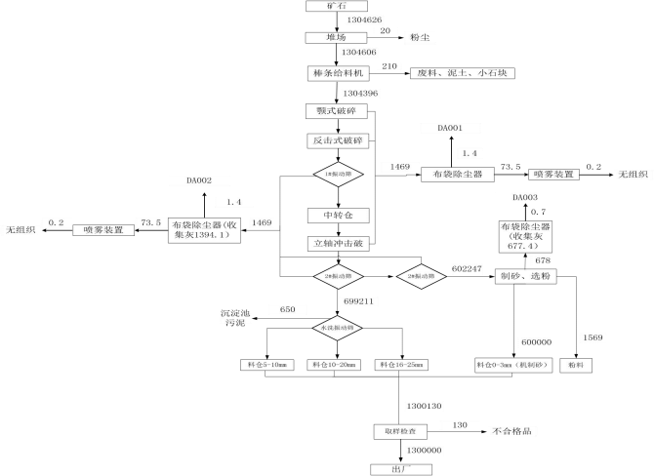  图 2. 1 物料平衡图 单位 t/a

建设  内容 | 2.3.6给排水情况  本项目供水由市政供水管网供给，设有食堂、宿舍，供水对象主要为车辆冲  洗、矿石冲洗、喷雾装置、水洗筛分，以及生活办公。用水量定额参照《建筑给 水排水设计标准》（GB50015-2019））、《重庆市第二三产业用水定额（2020  年版）》（渝水〔2021〕56 号）等相关规范要求核定用水量。  本项目厂区初期雨水排入现有雨水沟后进入三级沉淀池处理，最后由水泵抽  至生产车间回用，生产废水主要为喷雾废水、车辆冲洗废水、矿石冲洗废水、水 洗筛分废水。其中喷雾废水进入地面蒸发损耗，车辆冲洗废水进入冲洗池回用不 外排，矿石冲洗废水及水洗筛分废水经三级沉淀池处理后回用，不外排；食堂废 水经隔油设备处理后与生活污水经生化池达标后，交由周边村民作农肥使用，不  外排。  本项目给排水具体情况见下表。  表 2. 5 给排水情况一览表  水平衡图
  用水名称 | 用水 规模 | 用水定 额 | 用水量 |  | 损耗量 | 排水量 |  | 备注
  用水名称 | 用水 规模 | 用水定 额 | m3/d | m3/a | m3/d | m3/d | m3/a | 备注
  喷雾装置 | 4500 m2 | 0.25L/m2 ·h | 18.08 | 5424 | 18.08 | 0 | 0 | 喷雾用水进入地面蒸发 损耗
  车辆冲洗 | / | / | 6.8 | 2040 | 1.36 | 0 | 0 | 车辆冲洗用水进入冲洗 池循环使用。
  矿石冲洗 | / | / | 1.5 | 450 | 1.5 | 0 | 0
  水洗筛分 | / | / | 25 | 7500 | 50 | 0 | 0 | 废水收集后经过三级沉 淀池处理后，回用于车辆 冲洗、水洗筛分和喷雾装  置。
  生活办公 | 21 人 | 150L/d · 人 | 4.41 | 1323 | 0.44 | 3.97 | 1190.7 | 进入生化池、用作农田灌 溉
  合计 |  |  | 50.35 | 15105 |  | 3.9 | 1190.7 | /
  备注：为减少运输中颗粒物的产生，对运输车辆进出场时轮胎及车身进行冲洗，避免带泥 上路，冲洗过程中不使用清洁剂。

建设  内容 | 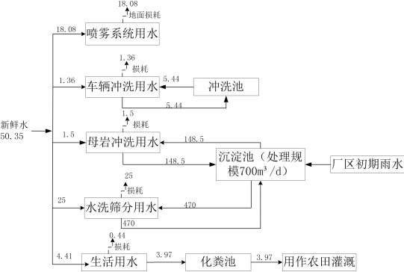  图.2.2 水平衡图 单位： m³/d  （备注：厂区初期雨水只给出水的去向）  2.3.7劳动定员及工作制度  劳动定员：劳动定员 21 人，其中 8 名管理人员，13 名设备操作人员。  工作制度：年服务时间 300d ，实行 2 班制工作，每班工作 8h。  2.3.8平面布置  本项目位于重庆市铜梁区蒲吕街道沙坝村，租用原隆耀建材工业广场用地范 围，不新增用地，总占地面积约3.05公顷。厂区内实行分区布置，分为生产车间、 原料间、成品暂存间、地磅室、宿舍区和办公区等，其中宿舍区和办公区位于厂 区西侧，涉及铜梁区溶洞水沙坝村供水工程水源地二级保护区陆域范围，其他区 域不涉及铜梁区溶洞水沙坝村供水工程水源地二级保护区。生产车间位于厂界南 侧入口处，原料间、成品暂存区、地磅室位于厂界北侧。原料进口、成品出口设 置洗车平台。生产车间、原料间基本密闭，堆场位于生产车间内，且布置喷雾装 置，对生产过程产生的粉尘具有有效的阻挡和降尘效果。三级沉淀池位于厂区北 侧，属于加工区最低处，采用自然流入的方式，危废间位于厂区西西侧。生化池 和隔油设备位于厂界北侧，远离铜梁区溶洞水沙坝村供水工程水源地二级保护区  陆域范围。  本项目厂界布局合理且紧凑、工艺走向简洁清晰，可实现各生产区之间的合

建设  内容 | 理衔接，形成了一个完整的闭路循环，降低了物料输送的动力消耗，空间利用率 高，货物进出方便快捷，从环保、安全角度考虑，平面布置较为合理。同时考虑 到宿舍区和办公区位于厂区西侧，涉及铜梁区溶洞水沙坝村供水工程水源地二级  保护区陆域范围，在该区域内无生活污水（非污染物）排放口，并做好防渗处理。  2.4工艺流程和产排污环节  2.4.1施工期工艺流程和产排污环节  本项目租用铜梁区蒲吕街道沙坝村2组、6组、9组土地，根据现场勘查，现 场已安装部分生产设备和环保设施，剩余设施安装产生的污染对外环境影响较 小，因此本次评价主要针对营运期工艺流程进行重点描述，而对施工期工艺流程  和产污环节进行简化描述。  施工期废水主要是施工人员的生活污水。污染物以COD、BOD5、SS和NH3-N 为主；产生的废气主要是运输车辆产生的尾气，厂房内部房屋改造、墙面装饰、 设备安装调试等产生的粉尘、有机废气等，产生量较小；噪声主要是设备安装产 生的噪声，噪声值在70～95dB（A）；产生的固体废物主要包括设备的废包装料、  室内装修废料、生活垃圾等。  2.4.2运营期工艺流程和产污环节  （1）砂石骨料加工工艺及简述：

工艺流  程和产  排污环  节 | 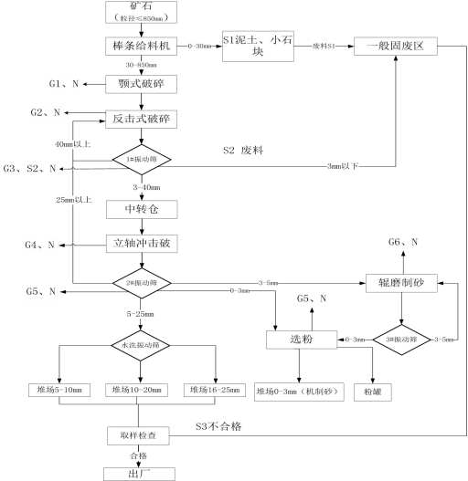  图 2-3 运营期工艺流程及产污环节图

工艺 流程 和产 排污  环节 | 产污环节分析：  （1）棒条给料机：将原料(≤850mm粒径）用卡车或装载机倒入棒条给料 机料斗 ，通过棒条给料机将原料粒径筛分为 0-30mm 和 30-850mm ，其中 30-850mm 粒径原料经密闭皮带机传输至颚式破碎机，0-30mm 粒径的泥土和小 石块作为一般固废经密闭皮带机输送至一般固废区，该过程会产生粉尘 G1 、噪  声 N 、废料 S1。  （2）颚式破碎：30-850mm 粒径物料经密闭皮带机传输至颚式破碎机进行 破碎，经破碎后的物料通过密闭皮带机传输至反击式破碎机，该过程会产生粉尘  G2 和噪声 N。  （3）反击式破碎：颚式破碎机破碎后的物料经密闭皮带机传输至反击式破 碎机进行细破，破碎后的物料经密闭皮带机输送至 1#振动筛，该过程会产生粉  尘 G3 和噪声 N。  （4）1#振动筛：将反击破碎后的物料通过密闭皮带机传输至 1#振动筛筛分， 其中≥40mm 以上的物料经密闭皮带机回送至反击式破碎机再次破碎，3-40mm 物 料经密闭皮带机输送至中转仓，3mm 以下物料经密闭皮带机传输至一般固废区，  该过程会产生粉尘 G4 、固废 S2 和噪声 N。  （5）立轴冲击破：将中转仓中物料经密闭皮带机传输至立轴式破碎机进行  整修破碎，该过程会生产粉尘 G5 和噪声 N。  （6）2#振动筛：经立轴式破碎机整修后的物料经密闭皮带机传输至 2#筛分 机筛分，其中 28mm 以上粒径物料经密闭皮带机传输至反击式破碎再次破碎， 5-25mm 粒径物料经皮带传输机传输至水洗筛分机，3-5mm 粒径物料经密闭皮带 机传输至辊磨制砂机，0-3mm 粒径物料经密闭皮带机传输至选粉机，该过程会  产生粉尘 G5 和噪声 N。  （7）辊磨制砂：经 2#振动筛筛分后的 3-5mm 粒径物料由密闭皮带机传输 至辊磨制砂机进行制砂，物料经辊磨制砂后由密闭皮带机传输至 3#筛分机，该  过程会产生粉尘 G6 和噪声 N。  （8）3#筛分机：辊磨制砂后的物料进入 3#筛分机筛分，其中 0-3mm 粒径 物料经密闭皮带机传输至选粉机，3-5mm 粒径物料由密闭皮带机再次传输至辊  磨制砂机进行制砂，该过程会产生粉尘 G7 和噪声 N。  （9）选粉机：由 2#振动筛和 3#振动筛筛分出的 0-3mm 粒径物料由密闭皮

工艺 流程 和产 排污  环节 | 带机传输至选粉机分离出颗粒级合格的机制砂和石粉（副产品），机制砂由密闭 皮带机传输至成品区储存，副产品石粉通过密闭皮带机传输至粉罐储存，该过程  会产生粉尘 G8 、噪声 N。  （10）水洗筛分：由 2#筛分机筛分后的 5-25mm 粒径的物料经水洗振动筛 筛分后，分别筛分出 5- 10mm 、10-20mm 、16-25mm 三种粒径的成品料，经密闭  皮带机传输至成品料堆场分别储存，该过程会产生废水 W1。  （11）取样检查：定期取样检查，不合格品经运输车送至一般固废区，该过  程中会产生不合格品 S4。
与项 目有 关的 原有 环境 污染  问题 | 2.5与项目有关的原有环境污染问题  根据《采矿许可证》（C5002242010037120057379），有效期至 2023 年 7 月 31 日；根据《重庆市铜梁区鹏展隆耀建材有限公司采矿场（石灰岩矿）地质 环境保护和土地复垦方案》：本方案总适用年限为 5.5 年，方案基准期为 2021 年 1 月，边生产边治理期 1.5 年，生态修复期 1 年，管护期 3 年。方案适用期为 2021 年 1 月～2026 年 7 月。本项目租用范围为工业广场防治区，不涉及其他区  域。  根据 2024 年 1 月 30 日现场踏勘，工业广场防治区还未进行复垦、生产厂房 及生活区主体建筑未拆除，原生产厂房主要用于机制砂的生产加工，工艺主要为 破碎、筛分等，无遗留环境问题；柴油撬装站（属于原隆耀建材厂所有未搬走， 本项目不使用该柴油撬装站），围堰有损坏，需加强维修，并按要求做好防渗措 施。场地内雨水收集沟部分有裂缝，需按照重点污染防治区，进行重点防渗处理。 三级沉淀池需按照重点污染防治区，进行重点防渗处理。厂区内现有除尘设施除 尘效果不是很好，厂房上有颗粒物，后期因严格按照环评要求，安装除尘设置及  排气筒，并加强厂区内地面颗粒物冲洗和雨水沟清掏。

三 区域环境质量现状 环境保护目标及评价标准
、 、
区域 环境 质量  现状 | 3.1环境质量现状  3.1.1环境空气质量现状  根据《重庆市人民政府关于印发重庆市环境空气质量功能区划分规定的通 知》（渝府发[2016] 19 号）规定，项目所在地为环境空气二类功能区，环境空气  执行《环境空气质量标准》（GB3095-2012）二级标准。  （1）区域基本污染物环境质量现状  根据《建设项目环境影响报告表编制技术指南（污染影响类）（试行）》， 区域大气环境质量现状可采用生态环境主管部门公开发布的质量数据，故项目环 境空气质量达标情况判定采用《2022 年重庆市生态环境状况公报》中铜梁区的数  据。监测年均值数据见表 3- 1。  表 3. 1 铜梁区环境空气质量达标情况（单位： µg m³ )  /  根据表 3- 1，本项目所在区域监测因子的年均值均满足《环境空气质量标准》  （GB3095-2012）二级标准，所在区域为达标区。  （2）其他污染物环境质量现状  为了解本项目所在地区的 TPS 现状情况，本评价委托重庆欧鸣检测有限公司 于 2023 年 11 月 28 日~2023 年 11 月 30 日对“成渝中线重庆段站前 3 标拌合站配 套骨料加工项目 ”西侧 80m进行监测，对项目所在地 TSP 环境质量现状进行评  价。  ①委托检测资料概况  监测点位：项目西侧 80m 处。  监测因子：TSP。  监测时间:2023 年 11 月 28 日~2023 年 11 月 30 日，连续监测 3 天。  ②评价方法与标准  TSP 执行《环境空气质量标准》（GB3095－2012）二级标准要求。本评价  采用导则推荐的最大浓度占标率进行评价。评价公式如下：  Pij=Cij/Csj ×100%
  污染物 | 年评价指标 | 现状浓度 | 标准值 | 占标率（%） | 达标情况
  SO2 | 年均值浓度 | 11 | 60 | 18.3 | 达标
  NO2 | 年均值浓度 | 27 | 40 | 67.5 | 达标
  PM10 | 年均值浓度 | 53 | 70 | 75.7 | 达标
  PM2.5 | 年均值浓度 | 34 | 35 | 97. 1 | 达标
  O3 | 日最大 8h 平均浓度 | 149 | 160 | 93. 1 | 达标
  CO(mg/m3) | 24 小时平均值 | 1000 | 4000 | 25.0 | 达标

区域 环境 质量  现状 | 式中：Pij——第 i 现状监测点第污染因子j 的最大浓度占标率；  Cij——第 i 现状监测点第污染因子j 的实测浓度（mg/m3 ）； Csj——污染因子j 的环境质量标准（mg/m3 ）。  ③监测及评价结果  监测点大气环境质量监测统计结果及评价结果见下表  表 3 2 TSP 监测结果及评价 单位：mg/m3
区域 环境 质量  现状 | 监测因子 | 监测时间 | 监测浓度 | 标准值 | 最大占标率 | 达标情况
区域 环境 质量  现状 | TSP | 2023. 11.28~2023. 11.30 | 0.083~0.091 | 0.3 | 31 | 达标
区域 环境 质量  现状 | 由上表可知，TSP 满足《环境空气质量标准》（GB3095-2012）二级标准限  值。  3.1.2地表水环境质量现状  本项目食堂废水经隔油设备处理后与生活污水一起经生化池处理后用作农 田灌溉，不外排，生产废水主要有喷雾废水、车辆冲洗废水、矿石冲洗废水、水 洗筛分废水。喷雾废水进入地面蒸发损耗，车辆冲洗废水进冲洗池回用不外排，  矿石冲洗废水及水洗筛分废水经三级沉淀池处理后，回用于水洗筛分，不外排。  根据《重庆市人民政府批转重庆市地表水环境功能类别调整方案的通知》（渝 府发[2012]4 号），小安溪为Ⅲ类水域，执行《地表水环境质量标准》（GB3838-2002） Ⅲ类水域水质标准。根据铜梁生态环境局发布的 2023 年 11 月铜梁区水环境质量 状况（详见下图）可知，小安溪双河口断面水质满足《地表水环境质量标准》  （GB3838-2002）Ⅲ类水域水质标准。  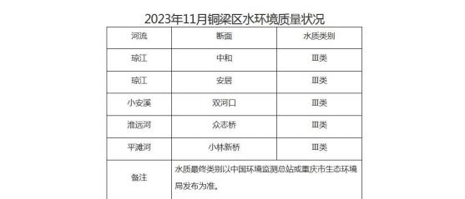  图 3. 1 2023 年 11 月铜梁区水环境质量状况  3.1.3声环境质量现状  根据《重庆市铜梁区人民政府办公室关于印发重庆市铜梁区声环境功能区划  分调整方案的通知铜府办》（〔2023〕17 号），以商业金融、集市贸易为主要功

区域 环境 质量  现状 | 能，或者居住、商业、工业混杂，需要维护住宅安静的区域，属于 2 类声环境功 能区。本项目位于重庆市铜梁区蒲吕镇沙坝村 2 组、6 组、9 组，属于居住、商 业、工业混杂区域，项目周边 50m 范围内声环境保护目标为 2#散户居民，执行 《声环境质量标准》(GB3096－2008)中 2 类标准。  根据《建设项目环境影响报告表编制指南》（污染影响类）的规定，本评价 开展了声环境质量现状监测。重庆港庆测控技术有限公司对项目南侧厂界外约 30 米处的声环境保护目标（2 户居民）的声环境进行了昼间现状监测，监测统计结 果表明：南侧厂界外约 30 米处声环境保护目标处声环境质量现状昼间值满足《声  环境质量标准》(GB3096－2008)2 类标准要求。  3.1.4生态环境现状  本项目租用已停产的重庆市铜梁区鹏展隆耀建材有限公司工业广场现有厂 房及办公、食堂、宿舍等设施，不新增用地，不进行生态现状调查。本项目为简 单的砂石骨料加工项目，属于成渝中线重庆段站前 3 标拌合站配套项目，为临时 工程，待成渝中线重庆段站前 3 标项目完工后随即关停，已取得铜梁区规划和自  然资源局临时用地的复函（见附件 3）。

环境 保护  目标 | 3.2环境保护目标  3.2.1大气环境保护目标  本项目厂界外 500m 范围内大气环境保护目标主要为零散的居民点。  表 3. 3 项目周边主要环境保护目标情况一览表  3.3.2 声环境保护目标  根据调查，本项目厂界外 50m 范围内存在 2 户居民声环境保护目标。  3.2.2地下水、土壤环境保护目标  根据《建设项目环境影响报告表编制技术指南（污染影响类）（试行）》相 关规定：地下水、土壤环境原则上不开展环境质量现状调查。建设项目存在土壤、 地下水环境污染途径的，应结合污染源、保护目标分布情况开展现状调查以留作 背景值。本项目西侧办公区、宿舍区涉及铜梁区溶洞水沙坝村供水工程水源地二 级保护区，本项目无外排废水，车辆冲洗废水经冲洗池回用不外排，矿石冲洗废 水、水洗筛分废水经三级沉淀池处理后回用不外排，食堂废水经隔油设备处理后 与生活污水一起排入生化池，交由周边村民作农肥使用，不外排。危废间、润滑 油储存区均为硬化防渗地面及重点防渗，且液态危废和润滑油均采用密闭容器暂  存并设置托盘；故本项目不会对地下水造成影响  由于本项目采取相应的预防措施后不存在土壤、地下水环境污染途径，因此，  本次评价不开展土壤和地下水调查。  3.2.3生态环境保护目标  本项目租用铜梁区蒲吕街道沙坝村 2 组、6 组、9 组土地（即原隆耀建材厂
  环境保护目标 |  | 坐标（m） |  | 保护对象 | 保护 内容 | 环境 功能区 | 相对方 位 | 项目最 近距离 （m） | 高程 （m）
   |  | X | Y
  1 | 北侧居民 | 0 | 490 | 约 30 户、90 人 | 人群 | 环境空  气二类  区 | N | 267 | 440
  2 | 东侧居民 | 467 | 0 | 约 3 户、12 人 | 人群 | 环境空  气二类  区 | E | 467 | 441
  3 | 东南侧居民 | 332 | -500 | 约 7 户、21 人 | 人群 | 环境空  气二类  区 | ES | 274 | 438
  4 | 南侧居民 | 0 | -400 | 约 6 户、18 人 | 人群 | 环境空  气二类  区 | S | 261 | 440
  5 | 南侧居民 | 0 | - 124 | 约 2 户 、6 人 | 人群 | 环境空  气二类  区 | S | 30 | 428
  6 | 南侧居民 | 0 | - 196 | 约 1 户 、3 人 | 人群 | 环境空  气二类  区 | S | 78 | 427
  7 | 西南侧居民 | -335 | -480 | 约 2 户 、6 人 | 人群 | 环境空  气二类  区 | WS | 436 | 425
  8 | 西南侧居民 | -272 | -208 | 约 2 户 、6 人 | 人群 | 环境空  气二类  区 | WS | 247 | 427
  9 | 西侧居民 | - 167 | -290 | 约 1 户 、3 人 | 人群 | 环境空  气二类  区 | W | 60 | 426
  10 | 西侧居民 | -256 | 0 | 约 2 户 、6 人 | 人群 | 环境空  气二类  区 | W | 138 | 424
  11 | 西侧居民 | -467 | 0 | 约 2 户 、6 人 | 人群 | 环境空  气二类  区 | W | 348 | 416
  12 | 西侧居民 | -489 | 0 | 约 1 户 、3 人 | 人群 | 环境空  气二类  区 | W | 434 | 423
  注：上表中坐标值以项目厂区中心为坐标原点。

环境 保护  目标 | 用地范围），不新增用地，为简单的砂石骨料加工项目，属于成渝中线重庆段站 前 3 标拌合站配套项目，为临时工程。本项目评价区域内无风景名胜区、自然保 护区、世界文化和自然遗产地、森林公园、地质公园、重要湿地等环境敏感目标，  项目不涉及生态敏感区和生态保护目标。

污染  物排  放控  制标  准 | 3.3 污染物排放控制标准  3.2.4废气  本项目位于重庆市铜梁区，属于重庆市地方标准《大气污染物综合排放标 准》（DB50/418-2016）中的“影响区 ”，运营期废气污染物颗粒物执行重庆市 地方标准《大气污染物综合排放标准》（DB50/418-2016）中影响区标准，具体  见下表。  表 3. 4 《大气污染物综合排放标准》（DB50/418-2016）  食堂油烟最高允许排放浓度和油烟净化设施最低去除效率执行《餐饮业大气 污染物排放标准》（DB50/859-2018），餐饮业大气污染物最高允许浓度、餐饮  单位的规模划分设备的污染物去除效率选择参考见下表。  表 3. 5 餐饮业大气污染物最高允许浓度  表 3. 6 餐饮单位的规模划分  表 3. 7 净化设备的污染物去除效率选择参考  3.2.5运营期废水  本项目食堂废水经隔油设备处理后与生活污水排入生化池，交由周边村民作  农肥使用，不外排；喷雾废水进入地面蒸发损耗，车辆冲洗废水进冲洗池回用不
  污染物 | 最高允许排放 浓度（mg/m3） | 最高允许排放 速率（kg/h） | 排气筒高 度（m） | 无组织排放监控浓度限值
   |  |  |  | 监控点 | 浓度（mg/m3）
  颗粒物 | 100 | 3.2 | 20 | 周界外浓度最高 点 | 1.0
  污染物项目 | 油烟 | 非甲烷总烃
  最高允许排放浓度 | 1.0mg/m³ | 10.0mg/m³
  注：最高允许排放浓度指任何 1 小时浓度均值不得超过的浓度
  规模 | 小型 | 中型 | 大型
  基准灶头 | ≥1 ，＜3 | ≥3 ，＜6 | ≥6
  对应灶头总功率（108J/h） | 1.67 ，＜5 | ≥5 ，＜10 | ≥10
  对应集气罩灶面总投影面积（㎡） | ≥1. 1 ，＜3.3 | ≥3.3 ，＜6.6 | ≥6.6
  经营场所使用面积（㎡） | ≤150 | >150 ，≤500 | >500
  就餐座位数（座） | ≤75 | >75 ，＜150 | ≥150
  注：⑴基准灶头数不足 1 个时按 1 个计
  ⑵就餐位＞150 座的餐饮服务企业每增加 40 个座位视为增加 1 个基准灶头数
  规模 | 净化设备的污染物去除效率（%）
  规模 | 小型 | 中型 | 大型
  油烟 | ≥90 | ≥90 | ≥95
  非甲烷总烃 | ≥65 | ≥75 | ≥85

污染  物排  放控  制标  准 | 外排，矿石冲洗废水及水洗筛分废水等经三级沉淀池处理后回用，不外排。  生活污水参考《农田灌溉水质标准》（GB5084-2021）表 1 相关控制限制，  详见下表  表 3. 8 农田灌溉水质基本控制项目指标  3.2.6噪声  运营期项目边界执行《工业企业厂界环境噪声排放标准》（GB12348-2008）  中 2 类标准，标准值见下表。  表 3. 9 工业企业厂界环境噪声排放标准 单位：dB(A)  3.3.4 固体废物  本项目设置一般工业固体废物暂存间，位于生产车间内，不适用于《一般工 业固体废物贮存和填埋污染控制标准》（GB18599-2020），其贮存过程应满足相  应防渗漏、防雨淋、防扬尘等环境保护要求。  危险废物执行《危险废物贮存污染控制标准》（GB18597-2023）、《危险废 物收集 贮存 运输技术规范》（HJ2025-2012）、《危险废物转移管理办法》  （生态环境部 公安部 交通运输部令第 23 号）。
  污染物项目 | 旱地作物
  PH | 5.5~8.5
  悬浮物/（mg/L） | 100
  五日生化需氧量/（mg/L） | 100
  化学需氧量/（mg/L） | 200
  类别 | 昼间 | 夜间
  2 类 | 60 | 50
总量 控制  指标 | 根据建设项目排污特点和环保部门有关排污总量控制要求，预测污染物排放  总量控制指标如下。  颗粒物：3.46t/a

四 主要环境影响和保护措施
、
施工 期环 境保 护措  施 | 4.1施工期环境保护措施  4.1.1废气污染防治措施  施工期产生的废气主要是设备安装调试产生的粉尘、室内装饰产生的有机废气等。 本项目生产用房为已建成厂房，且骨料加工线已基本建设完成，剩余施工部分涉及的建 材运输、室内装饰等工程量较小，施工期间产生的粉尘及装修有机废气量小，对环境影  响较小。  4.1.2废水污染防治措施  施工期废水主要为施工人员生活污水。施工人员生活污水经生化池处理后用作农田  灌溉，对地表水环境影响很小。  4.1.3噪声污染防治措施  施工期间的噪声主要是运输车辆的噪声、设备安装以及室内装修产生的噪声，噪声 值在70～95dB（A）之间。施工主要集中在车间内部，通过加强对运输车辆的管理、室 内封闭施工等方式，施工噪声对环境影响很小。  4.1.4固体废物防治措施  施工期间产生的固体废物主要包括设备的废包装料、室内装修废料、生活垃圾等。 施工人员的生活垃圾定点收集，由市政环卫部门统一处置；少量废包装材料、装修废料  可外卖的卖至废品收购站。

运营 期环 境影 响和 保护  措施 | 4.2运营期大气环境影响及保护措施  本项目属于成渝中线重庆段站前 3 标拌合站配套项目，为成渝中线重庆段站 前 3 标拌合站提供优质砂石骨料，根据建设单位的核算及提供的资料，砂石骨料 加工线最大产能约 270t/h（4320t/d），本项目年工作 4800h ，年产能为 130 万吨 砂石骨料，用于成渝中线重庆段站前 3 标段搅拌站，不外售。本项目废气污染物  产生及排放情况见表 4.1。  表 4. 1 本项目废气污染物产生及排放情况表  4.2.1废气  4.2.1.1生产车间粉尘  ①原料堆场粉尘  根据《排放源统计调查产排污核算方法和系数手册》附表2《固体物料堆存颗粒物  产排污核算系数手册》，工业企业固体物料堆存颗粒物包括装卸场尘和风蚀扬尘，颗粒  物产生量核算公式如下：  P=ZCy+FCy={Nc ×D×(a ⁄ b)+2×Ef ×S}×10-3  式中：P 指颗粒物产生量（单位：吨）；
  污染名称 | 工艺环 节 | 污染 源/排 气筒 | 污染 物 | 产生情况 |  |  | 治理设施 |  |  | 治理后排放情 况 |  |  | 无组织 排放量
   |  |  |  | 浓度 | 速 率 | 产生  量 | 工艺 | 处 理 效 率 | 是否 为可 行技 术 | 浓度 | 速 率 | 排放  量 | （t/a）
   |  |  |  | mg/m 3 | kg/h | t/a | 工艺 | % | 是否 为可 行技 术 | mg/m 3 | kg/h | t/a | （t/a）
  原料堆场 粉尘 | 卸料 | / | 颗粒  物 | / | / | / | 密闭场  所、喷雾  装置 | 99.7 | 是 | / | / | / | 20.3
  破碎粉尘 | 破碎 | DA00 1 | 颗粒  物 | / | 306. 4 | 1469 | 两套串联  布袋除尘  器 | 99.9 | 是 | 5.8 | 0.29 | 1.39 | 0.19
  筛分、给料 粉尘 | 破碎 | DA00 2 | 颗粒  物 | / | 271. 2 | 1469 | 两套串联  布袋除尘  器 | 99.9 | 是 | 9.93 | 0.4 | 1.39 | 0.19
  辊磨制砂、 选粉粉尘 | 制砂、 选粉 | DA00 3 | 颗粒  物 | / | 271. 2 | 678 | 两套串联  布袋除尘  器 | 99.9 | 是 | 7.75 | 0.27 | 0.68 | 0
  粉罐粉尘 | 粉罐 | / | 颗粒  物 | / | / | / | 布袋除尘 器 | 97 | 是 | / | / | / | 0.02
  食堂油烟 | 食堂 | DA00 4 | 油烟 | 10 | 0.02 | 0.01 8 | 油烟净化 器 | 90 | 是 | 1 | 0.00 3 | 0.00 2 | /
  食堂油烟 | 食堂 | DA00 4 | 非甲  烷总  烃 | 14 | 0.02 8 | 0.02 5 | 油烟净化 器 | 65 | 是 | 4.9 | 0.01 5 | 0.00 9 | /

运营 期环 境影 响和 保护  措施 | ZCy 指装卸扬尘产生量（单位：吨）；  FCy 指风蚀扬尘产生量（单位：吨）；  Nc 指年物料运载车次（单位：车）；  D 指单车平均运载量（单位：吨/车）；  (a⁄b) 指装卸扬尘概化系数（单位：千克/吨），参照《固体物料堆存颗粒物 产排污核算系数手册》附录 1、附录2：a 取0.0006，b 取0.0001；  Ef 指堆场风蚀扬尘概化系数（单位：千克/平方米），参照《固体物料堆存颗 粒物产排污核算系数手册》附录3：Ef 取 8.548 千克/平方米；  S 指堆场占地面积（单位：平方米）。  本项目固体物料堆存场所为原料堆场、成品碎石堆场、机制砂堆场，占地面积共约  300m2 ，年运载车次约为43000 车，单车平均运载量约30t。经计算固体物料堆存颗粒物 年产生量P 约为7805t、产生速率为 1626kg/h。原料堆场均位为密闭场所，并设置喷雾装 置，根据《排放源统计调查产排污核算方法和系数手册》附表2《固体物料堆存颗粒物 产排污核算系数手册》，密闭场所的粉尘控制效率为99%，喷雾措施粉尘控制效率为74%， 则本项目原料堆场粉尘排放量约20.3t/a、排放速率为4.22kg/h。  ②破碎粉尘  本项目破碎工段破碎规模为 130 万t/a 碎石，工作时间为4800h/a。破碎工段包括颚  式破碎、反击式破碎、立轴式破碎，产生粉尘参照《排放源统计调查产排污核算方法和 系数手册》中“3099 其他非金属矿物制品制造行业系数表”中“石灰石破碎”工艺，产  污系数为 1.13kg/t-产品，则本项目破碎工段粉尘产生量为 1469t/a、306.4kg/h。  生产车间内破碎工段产生粉尘经2 套串联布袋除尘器处理后由 1 根20m高排气筒排  放（DA001），采用集气罩收集，收集效率为95%，单套布袋除尘器处理效率为97%， 则2 套串联布袋除尘器处理效率为99.9%，配套风机风量为50000m3/h。经计算本项目破 碎工段粉尘排放量为 1.39t/a、排放速率为0.29kg/h、排放浓度为 5.8mg/m3。无组织粉尘 产生量约73.45t/a，破碎无组织粉尘均产生在生产车间内，同时采取喷雾装置降尘，根据 《排放源统计调查产排污核算方法和系数手册》附表2《固体物料堆存颗粒物产排污核 算系数手册》，密闭场所的粉尘控制效率为99%，喷雾措施粉尘控制效率为74%，则无 组织排放量约为0.19t/a。  ③筛分、棒条给料机粉尘  本项目棒条给料机进料和筛分时会产生粉尘。棒条给料、筛分工段筛分规模约 130  万t/a 砂石骨料，工作时间约3500h/a。筛分工段包括 1#筛分、2#筛分、3#筛分，产生粉

运 营 期 环 境 影 响 和 保 护 措 施 | 尘参照《排放源统计调查产排污核算方法和系数手册》中“3099 其他非金属矿物制品制 造行业系数表”中“石灰石筛分”工艺，产污系数为 1.13kg/t-产品，则本项目给料、筛 分工段粉尘产生量为 1469t/a、306.4kg/h。  给料、筛分工段产生粉尘经2 套串联布袋除尘器处理后由 1 根20m高排气筒排放  （DA002），采用集气罩收集，收集效率为95%，单套布袋除尘器处理效率为97%，则 2 套串联布袋除尘器处理效率为99.9%，配套风机风量为40000m3/h。经计算该工段粉尘 排放量为 1.39t/a、排放速率为 0.40kg/h、排放浓度为 9.93mg/m3 。无组织粉尘产生量约 73.45t/a，无组织粉尘均产生在生产车间内，同时采取喷雾装置降尘，根据《排放源统计 调查产排污核算方法和系数手册》附表2《固体物料堆存颗粒物产排污核算系数手册》， 密闭场所的粉尘控制效率为99%，喷雾措施粉尘控制效率为74%，则无组织排放量约为 0.19t/a。  ④辊磨制砂粉尘、选粉机粉尘  本项目辊磨制砂、选粉工段生产成品机制砂约60 万t/a，工作时间为2500h/a。该工  段粉尘参照《排放源统计调查产排污核算方法和系数手册》中“3099 其他非金属矿物制 品制造行业系数表”中“石灰石筛分”工艺，产污系数为 1.13kg/t-产品，则本项目该工 段粉尘产生量为678t/a、271.2kg/h。  本项目辊磨制砂机、选粉机为密闭成套装置，头部、中部、尾部设有排气口，并设  置吸尘装置将粉尘引至2 套串联布袋除尘器处理后由 1 根20m高排气筒排放（DA002）， 单套布袋除尘器处理效率为97%，则2 套串联布袋除尘器处理效率为99.9%，配套风机 风量为35000m3/h。经计算本项目该工段粉尘排放量约0.68t/a、排放速率为0.27kg/h、排 放浓度为7.75mg/m3。  ⑤物料传输粉尘  本项目在破碎、筛分等工段中物料运输采用皮带机运输，皮带机设置在生产车间内  为密闭输送廊道，故项目物料在输送过程中基本不会产生粉尘，布袋除尘器除尘灰收集 容器连接螺旋运输机，采用螺旋运输将除尘灰运至密闭的皮带机，再由皮带机运至粉罐， 该过程全程密闭，基本不会产生粉尘，本次评价对物料输送过程中产生粉尘不做定量分  析  ⑥粉罐粉尘  粉罐粉尘主要是粉料由密闭皮带机将粉料卸入粉罐时筒仓顶呼吸口产生。粉罐粉尘  产生量参考《排放源统计调查产排污核算方法和系数手册》中“3021 水泥制品制造”中 “混凝土制品-水泥、砂子、石子等-物料输送储存”产污系数，为0.12kg/t-产品。本项目 副产品石粉（粉料）产量为5000t/a，则粉罐粉尘产生量为0.6t/a；粉罐配备 1 套布袋除尘

运 营 期 环 境 影 响 和 保 护 措 | 器，收集效率为 100%，处理效率为97%，则粉罐粉尘排放量约0.02t/a，以无组织形式排  放。  4.2.1.2食堂油烟  本项目食堂位于厂区西侧，采用清洁能源液化天然气，产生的废气主要是食堂油烟。 食堂每天工作2 小时，厨房基准灶头数为 1 个，灶头排风量约2000m3/h。油烟产生浓度 约 8~10mg/m³, 本次取 10mg/m³, 产生量约0.018t/a。  油烟中VOCs 的组分大致可分为烷烃、烯烃、芳香族等，参照《中式餐饮业油烟中 非甲烷碳氢化合物排放特征研究》（环境科学学报2011 年 8 月），对5 类餐馆（小、中、 大型食堂均涉及）的采样分析结果表明（采样点设在油烟净化器之前）各采样餐馆挥发 性有机物（以非甲烷总烃计）基准浓度在 9.13～14.2mg/m³之间，因此本项目食堂取 14mg/m³, 非甲烷总烃产生量约0.025t/a。  采用高效油烟净化器进行处理，油烟处理效率约90%，非甲烷总烃处理效率约65%， 再由烟道引至楼顶高空排放；处理后油烟排放浓度 1mg/m3 ，排放量约0.002t/a；非甲烷 总烃排放浓度4.9mg/m3，排放量约0.009t/a。  4.2.2非正常工况  根据本项目污染特点及本项目工程分析，非正常工况分析污染源主要为废气 处理措施不正常运行或者发生故障，本次评价按最不利情况考虑，处理设施处理  效率为 0 。在非正常工况下，本项目污染物有组织排放情况见下表。  表 4. 2 非正常工况下有组织废气产排放情况  本项目在非正常工况下，破碎、筛分、辊磨制砂等工艺排气筒排放浓度和速 率均超标，为防止废气非正常工况排放，应安排专人负责环保设备的日常维护和 管理，定期检修，确保废气处理系统正常运行；建立健全的环保管理机构，对环 保管理人员和技术人员进行岗位培训，委托具有专业资质的环境检测单位对项目  排放的污染物进行监测，确保废气达标排放。
  污染 源 | 产污环节 | 污染物 | 非正常排放情况 |  | 单次持 续时间 | 发生频 次 | 应对措施
  污染 源 | 产污环节 | 污染物 | 排放速率 （kg/h） | 排放浓度  （mg/m3 ) | 单次持 续时间 | 发生频 次 | 应对措施
  DA001 | 破碎 | 颗粒物 | 306.4 | 6128 | 1h/次 | 1 次/a | 停止生产，立即维修
  DA002 | 筛分、给料 | 颗粒物 | 271.2 | 6780 | 1h/次 | 1 次/a | 停止生产，立即维修
  DA003 | 辊磨制砂、 选粉机 | 颗粒物 | 271.2 | 7748 | 1h/次 | 1 次/a | 停止生产，立即维修
  DA004 | 食堂 | 油烟 | 0.02 | 10 | 1h/次 | 1 次/a | 停止生产，立即维修
  DA004 | 食堂 | 非甲烷总 烃 | 0.028 | 14 | 1h/次 | 1 次/a | 停止生产，立即维修
施

运 营 期 环 境 影 响 和 保 | 4.2.3废气达标情况分析  本项目有组织废气排放情况达标分析见表 4-3。  表 4. 3 有组织废气达标排放情况分析表
运 营 期 环 境 影 响 和 保 | 产污工艺 |  | 污染物 | 排放浓度  mg/m3 |  | 排放速率 kg/h |  | 执行标准 |  |  |  | 最高允许排 放浓度  mg/m3 |  | 最高允许  排放速率  kg/h |  |  |  | 达标  情况
运 营 期 环 境 影 响 和 保 | 破碎 |  | 颗粒物 | 5.8 |  | 0.29 |  | 《大气污染物综合排 放标准》  （DB50/418-2016） |  |  |  | 100 |  | 3.2 |  |  |  | 达标
运 营 期 环 境 影 响 和 保 | 给料、筛分 |  | 颗粒物 | 9.93 |  | 0.4 |  |  |  |  |  |  |  |  |  |  |  | 达标
运 营 期 环 境 影 响 和 保 | 辊磨制砂、 选粉机 |  | 颗粒物 | 7.75 |  | 0.27 |  |  |  |  |  |  |  |  |  |  |  | 达标
运 营 期 环 境 影 响 和 保 | 食堂油烟 |  | 油烟 | 1 |  | 0.003 |  | 《餐饮业大气污染物 排放标准》  （DB50/859-2018） |  |  |  | 1 |  | / |  |  |  | 达标
运 营 期 环 境 影 响 和 保 |  |  | 非甲烷 总烃 | 4.9 |  | 0.015 |  |  |  |  |  | 10 |  | / |  |  |  | 达标
运 营 期 环 境 影 响 和 保 | 由上表可知，食堂排气筒污染物排放浓度均满足相应执行标准要求。  4.2.4废气排放口基本情况  本项目废气排放口基本情况见表 4-4。  表 4. 4 废气排放口基本情况一览表
运 营 期 环 境 影 响 和 保 | 排放口  编号 | 排放口名称 |  |  | 主要 污染物 |  | 排放口地理位置 |  |  |  | 排气筒 高度/m |  | 排气筒 内径/m |  | 温度/ ℃ |  | 排气筒 类型
 |  |  |  |  |  |  | 经度 |  | 纬度
运 营 期 环 境 影 响 和 保 | DA001 | 破碎粉尘排放口 |  |  | 颗粒物 |  | 106.220474 4 |  | 29.8342904 |  | 20 |  | 0.6 |  | 25 |  | 一般
运 营 期 环 境 影 响 和 保 | DA002 | 筛分粉尘排放口 |  |  | 颗粒物 |  | 106.220152 9 |  | 29.8347303 |  | 20 |  | 0.6 |  | 25 |  | 一般
运 营 期 环 境 影 响 和 保 | DA003 | 辊磨制砂、选粉粉 尘排放口 |  |  | 颗粒物 |  | 106.219772 0 |  | 29.8347303 |  | 20 |  | 0.6 |  | 25 |  | 一般
运 营 期 环 境 影 响 和 保 | DA004 | 食堂油烟排放口 |  |  | 油烟、非  甲烷总  烃 |  | 106.218951 2 |  | 29.8348108 |  | 15 |  | 0.3 |  | 30 |  | 一般
运 营 期 环 境 影 响 和 保 | 4.2.5监测计划  依据《排污单位自行监测技术指南总纲》（HJ819-2017），废气监测点位、  监测指标和最低监测频次，见表 4-5。  表 4. 5 废气污染源监测内容一览表
运 营 期 环 境 影 响 和 保 | 类别 | 监测点位 |  |  |  |  |  |  |  | 监测因子 |  |  |  |  |  | 监测频次
运 营 期 环 境 影 响 和 保 | 废气 | 破碎粉尘排气筒 DA001 |  |  |  |  |  |  |  | 颗粒物 |  |  |  |  |  | 1 年一次
运 营 期 环 境 影 响 和 保 | 废气 | 筛分粉尘排气筒 DA002 |  |  |  |  |  |  |  | 颗粒物 |  |  |  |  |  | 1 年一次
运 营 期 环 境 影 响 和 保 | 废气 | 辊磨制砂、选粉粉尘排气筒 DA003 |  |  |  |  |  |  |  | 颗粒物 |  |  |  |  |  | 1 年一次
运 营 期 环 境 影 响 和 保 | 废气 | 食堂油烟 DA004 |  |  |  |  |  |  |  | 油烟、非甲烷总烃 |  |  |  |  |  | 1 年一次
运 营 期 环 境 影 响 和 保 | 废气 | 厂区下风向 |  |  |  |  |  |  |  | 颗粒物 |  |  |  |  |  | 1 年一次
运 营 期 环 境 影 响 和 保 | 4.2.6废气污染防治措施可行性分析  由于破碎、筛分、辊磨制砂等产生的粉尘量较大、粒径较小，因此采用布袋除尘器  相较于其他机械除尘、旋风除尘效果好，能有效降低污染物的排放量及浓度；同时选择

护 措 | 42
施

运 营 期 环 境 影 响 和 | 适宜的风机风量尽可能的截留粉尘，减少外排量，确保达标排放；布袋除尘器是常用的 除尘设备，除尘效率高，浓度适用范围广，操作简单，噪声小，耗材成本低，节约环保，  广泛应用于各种除尘场合。因此，项目针对破碎筛分产尘采取的措施合理可行。  4.2.7废气排放的环境影响  本项目所在区域为环境空气质量达标区，距离项目最近的环境敏感目标为南  30m 的零散居民。  根据现场踏勘，本项目 本项目废气排放量较小，且排气筒设置在远离大气  环境敏感目标的位置，废气采取相应治理措施后均能达标排放。  综上，废气经上述措施处理后，对周边环境的影响是可接受的。  4.3运营期水环境影响及保护措施  4.3.1废水来源  本项目厂区初期雨水排入现有雨水沟后进入三级沉淀池处理后回用，生产废 水主要为喷雾废水、车辆冲洗废水、矿石冲洗废水、水洗筛分废水。其中喷雾废 水进入地面蒸发损耗，车辆冲洗废水进入冲洗池回用，矿石冲洗废水及水洗筛分 废水经三级沉淀池处理后回用，不外排；食堂废水经隔油设备处理后与生活污水  一起经生化池处理后用作农田灌溉，不外排。  ①喷雾用水  建设单位在生产车间安装了雾化喷雾管。项目生产区域面积约 4500m2，每平  方米喷雾强度为 0.25L/h ，年工作 4800h ，则厂区内喷雾需水量为 1. 13m³/h、 18.08m3/d、5424m3/a 。喷雾进入地面蒸发损耗。  ②车辆冲洗废水  为减少运输中颗粒物的产生，对运输车辆进出场时进行冲洗，避免带泥上路。  冲洗废水进入冲洗池，回用于车辆冲洗等，根据业主提供资料，每天洗车预计需 水量约为 6.8m3/d ，补充用水量约为需水量的 20% ，即补充用水量为 1.36m3/d ， 408m3/a。  ③矿石冲洗废水  为减少生产过程中颗粒物的产生，对原料矿石进行冲洗晾干。冲洗废水进入  三级沉淀池沉淀后回用，根据业主提供资料，每天原料矿石冲洗预计需水量约为  150m3/d，补充用水量约为需水量的 1% ，即补充用水量为 1.5m3/d ，450m3/a。  ④水洗筛分废水  根据企业提供的数据，水洗振动筛需水量约 490m3/d 、1.47 万 m3/a ，水洗筛

保 护 措 | 43

运 营 期 环 境 影 响 和 保 | 分废水经三级沉淀池处理后，回用于水洗筛分工序。部分进入物料蒸发损耗，损 耗量约为用量的 5%，则损耗量约为 25m3/d、7500m3/a，该部分水定期补充；废水 产生量约为 470m3/d、14. 1 万 m3/a ，该部分水回用于水洗振动筛。  ⑤生活污水  本项目员工人数为 21 人，设置食堂，提供三餐，食堂就餐人次约 63 人次/d， 提供住宿，人员生活用水量按每人 150L/d 计算，食堂用水量按每人次 20L 计算， 年工作 300d ，则项目员工办公生活用水量为 4.41m3/d，1323m3/a 。污水产生率按 0.9 计，污水产生量为 3.97m3/d，1190.7m3/a。  ⑥初期雨水  本项目运输道路等露天区域初期雨水量根据《室外排水设计规范》中给出的  计算公式计算：  Q=q ×φ ×F  式中：Q——雨水设计流量单位为（L/s ）；  φ——径流系数，取 0.9；  F——汇水面积（hm2 ），为 3.05hm2；  q——设计暴雨强度（L/s ·hm2 ）。  根据《关于发布重庆市暴雨强度修订公式及设计暴雨雨型的通知》（渝建  [2017]443 号）可知，铜梁区暴雨流量计算公式：  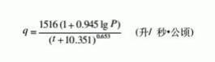  式中：P——设计降雨重现期，取 5 年；  t—— 降雨历时（初期暴雨历时取 15min ）；  q——设计暴雨强度（L/s ·hm2 ）。  经计算铜梁区暴雨强度为 304.7L/s ·hm2 ，全厂初期雨水产生量（前 15min）  约为 789.75m3/a 、2.6m3/d，污染物为 COD 、SS 、石油类等。场内雨水沟，雨水经 雨水沟收集后排入三级沉淀池处理后，由水泵抽运至厂区南侧补水池，最后回用  于喷雾用水、水洗筛分用水、车辆冲洗用水等，补水池约 1200m3。  4.3.2产排污分析  表 4. 6 废水污染物产生及排放情况表
运 营 期 环 境 影 响 和 保 |  | 废水名称 | 污染因子 | 污染物产生 |  |  |  | 处理措施 | 污染物排放
 |  |  |  | 核算 方法 | 废水量 | 产生浓 度 | 产生量 | 工艺 | 废水量 | 排放浓度 | 排放量
护 44
措
施

运 营 期 环 境 影 响 | 4.3.3监测计划  本项目生产废水、生活污水均不外排，结合《排污单位自行监测技术指南总  纲》（HJ 819-2017），本项目废水无需监测。  4.3.4废水治理设施可行性分析  本项目劳动定员 21 人，产生生活污水约 3.79m3/d ，生化池容积为 20m3 ，生 化池定期清掏能满足生活污水处理要求，因此，项目生活污水利用生化池处理合  理可行。  4.4运营期声环境影响及保护措施  4.4.1噪声源强及达标分析  4.4.1.1产排污分析  本项目噪声源主要为生产加工设备、风机等，粉罐布袋除尘器风机位于室外， 其他生产设备均位于室内，其噪声值范围值为 75～95dB。  4.4.1.2建筑结构及门窗设置情况  本项目厂房墙体结构及门窗设置情况见下。  表 4. 7 生产车间墙体结构及门窗设置情况  4.4.1.3噪声影响分析  （1）预测模式选择  参照《环境影响评价技术导则 声环境》（HJ2.4-2021）中附录 B-工业噪声
   |  |  | m³/a | mg/L | t/a |  | m³/a | mg/L | t/a
  生活污水+ 食堂废水 | pH（无量  纲） | 产污  系数  法 | 1190.7 | 6-9 | / | 隔油设备+ 生化池 | / | / | /
  生活污水+ 食堂废水 | COD | 产污  系数  法 | 1190.7 | 450 | 0.54 | 隔油设备+ 生化池 | / | / | /
  生活污水+ 食堂废水 | BOD5 | 产污  系数  法 | 1190.7 | 300 | 0.35 | 隔油设备+ 生化池 | / | / | /
  生活污水+ 食堂废水 | SS | 产污  系数  法 | 1190.7 | 350 | 0.41 | 隔油设备+ 生化池 | / | / | /
  生活污水+ 食堂废水 | NH3-N | 产污  系数  法 | 1190.7 | 50 | 0.05 | 隔油设备+ 生化池 | / | / | /
  生活污水+ 食堂废水 | 动植物油 | 产污  系数  法 | 1190.7 | 30 | 0.03 | 隔油设备+ 生化池 | / | / | /
  合计 | pH（无量  纲） | / | 187529 .7 | / | / | 隔油设备+  生化池/三级  沉淀池 | / | / | /
  合计 | COD | / | 187529 .7 | / | 0.54 | 隔油设备+  生化池/三级  沉淀池 | / | / | /
  合计 | BOD5 | / | 187529 .7 | / | 0.35 | 隔油设备+  生化池/三级  沉淀池 | / | / | /
  合计 | SS | / | 187529 .7 | / | 0.41 | 隔油设备+  生化池/三级  沉淀池 | / | / | /
  合计 | NH3-N | / | 187529 .7 | / | 0.05 | 隔油设备+  生化池/三级  沉淀池 | / | / | /
  合计 | 动植物油 | / | 187529 .7 | / | 0.03 | 隔油设备+  生化池/三级  沉淀池 | / | / | /
  部位 | 方位 | 规格（mm） | 结构及材质
  墙 | 东南西北 | 墙体厚度 50 | 彩钢夹心板
  门 | 西北侧 | 卷帘门 | 彩钢板
  门 | 西 | 卷帘门 | 彩钢板

和 保 护 | 45

运 营 期 环 境 影 响 | 预测计算模型：工业声源有室外和室内两种声源，进行室内声源等效室外声源声 功率级计算、室外声源在预测点产生的声级计算、靠近声源处的预测点噪声预测、  噪声预测值计算。  ①室内声源等效室外声源声功率级计算方法  A 、室内声源靠近围护结构处产生的倍频带声压级或 A 声级  LP1 = Lw +10lg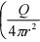 +  式中：Lp1——靠近开口处（或窗户）室内某倍频带的声压级或 A 声级，dB； LW—— 点声源声功率级（A 计算或倍频带），dB；  Q——指向性因数：通常对无指向性声源，当声源放在房间中心时，Q=1； 当放在一面墙中心时，Q=2；当放在两面墙夹角处时，Q=4；当放在三面墙夹角 处时，Q=8；  R——房间常数，R=Sα/（1-α ) , S 为房间内表面面积，㎡ ，α为平均吸声 系数；  r——声源到靠近围护结构某点处的距离，m。  B 、所有室内声源在围护结构处产生的 i 倍频带叠加声压级 Lp1i (T) = 10 lg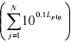  式中：Lp1i（T）——靠近围护结构处室内 N 个声源 i 倍频带的叠加声压级，dB；  Lp1ij——室内j 声源 i 倍频带的声压级，dB；  N——室内声源总数。  C 、靠近室外围护结构处的声压级  Lp2i (T) = Lp1i (T)- (TLi + 6)  式中：Lp2i（T）——靠近围护结构处室外 N 个声源 i 倍频带的叠加声压级，dB； Lp1i（T）——靠近围护结构处室内 N 个声源 i 倍频带的叠加声压级，dB； TLi—— 围护结构 i 倍频带的隔声量，dB。  D 、中心位置位于透声面积（S）处的等效声源的倍频带声功率级  Lw = Lp2 (T )+10lg s  式中：LW—— 中心位置位于透声面积（S）处的等效声源的倍频带声功率级，dB；  Lp2（T）——靠近围护结构处室外声源的声压级，dB；  S——透声面积，㎡。
和 46
保
护

运营 期环 境影 响和 保护  措施 | ②靠近声源处的预测点噪声预测模型  如预测点在靠近声源处，但不能满足点声源条件时，需按面声源或线声  源模型计算。  一个大型机器设备的振动表面，车间透声的墙壁，均可以认为是面声源。 如果已知面源单位面积的声功率为 W，各面积元噪声位相是随机的，面声源  可看作由无数点声源连续分布组合而成，其合成声级可按能量叠加法求出。  本次环评从最不利情况考虑，只考虑几何发散衰减，不考虑大气吸收、  地面效应、声屏障等引起的衰减。  点声源的几何发散衰减  Lp (r ) = Lp (r0 )- 20 lg(r / r0 )  式中：Lp（r）——预测点处声压级，dB；  Lp（r0）——参考位置 r0 处的压级，dB；  r——预测点距离声源的距离，m；  r0——参考位置距离声源的距离，m。  ③预测点的贡献值和背景值按能量叠加方法计算得到的声级  Leq = 10 lg(100. 1Leqg +100. 1Leqb )  式中：Leq——预测点的噪声预测值，dB；  Leqg——建设项目声源在预测点产生的噪声贡献值，dB； Leqb——预测点的背景噪声值，dB。  （2）噪声源调查  本项目主要生产设备和配套设备声源噪声源强调查清单见下表。

运 营 期 环 境 影 响 和 保 护 措 施 | 表 4 8 室内声源噪声源强调查清单  .
  序 号 | 建筑物  名称 | 声源名称 | 声源源强 | 声源控 制措施 | 空间相对位置 |  |  | 距室内边界距离 |  |  |  | 室内边界声级 |  |  |  | 运行 时段 | 建筑物插入损失 |  |  |  | 建筑物外噪声-声压级
  序 号 | 建筑物  名称 | 声源名称 | 声压级 | 声源控 制措施 | X | Y | Z | 东 | 南 | 西 | 北 | 东 | 南 | 西 | 北 | 运行 时段 | 东 | 南 | 西 | 北 | 东 | 南 | 西 | 北
  序 号 | 建筑物  名称 | 声源名称 | dB（A） | 声源控 制措施 | m |  |  | m |  |  |  | dB（A） |  |  |  | h/d | dB（A） |  |  |  | dB（A）
  1 | 生产车 间 | 棒条喂料机 | 85 | 基础减 震，厂 房隔声 | 23 | 1 | 4 | 30 | 61 | 65 | 53 | 55 | 49 | 49 | 51 | 16 | 15 | 15 | 10 | 10 | 62 | 62 | 57 | 56
  1 | 生产车 间 | 颚式破碎机 | 95 | 基础减 震，厂 房隔声 | 23 | -2 | 4 | 30 | 58 | 65 | 56 | 65 | 60 | 59 | 60 | 16 | 15 | 15 | 10 | 10
  1 | 生产车 间 | 1#振动筛 | 95 | 基础减 震，厂 房隔声 | 19 | -42 | 5 | 34 | 18 | 61 | 96 | 64 | 70 | 59 | 55 | 16 | 15 | 15 | 10 | 10
  1 | 生产车 间 | 2#振动筛 | 95 | 基础减 震，厂 房隔声 | 2 | -38 | 5 | 51 | 22 | 44 | 92 | 61 | 68 | 62 | 56 | 16 | 15 | 15 | 10 | 10
  1 | 生产车 间 | 3#振动筛 | 95 | 基础减 震，厂 房隔声 | -5 | -20 | 5 | 57 | 40 | 38 | 74 | 60 | 63 | 63 | 58 | 16 | 15 | 15 | 10 | 10
  1 | 生产车 间 | 反击式破碎机 | 95 | 基础减 震，厂 房隔声 | 10 | -40 | 4 | 43 | 20 | 52 | 94 | 62 | 69 | 61 | 56 | 16 | 15 | 15 | 10 | 10
  1 | 生产车 间 | 立轴式破碎机 | 95 | 基础减 震，厂 房隔声 | - 11 | -25 | 4 | 54 | 35 | 41 | 79 | 60 | 64 | 63 | 57 | 16 | 15 | 15 | 10 | 10
  1 | 生产车 间 | 复合选粉机 | 95 | 基础减 震，厂 房隔声 | -24 | -30 | 6 | 67 | 30 | 28 | 84 | 58 | 65 | 66 | 57 | 16 | 15 | 15 | 10 | 10
  1 | 生产车 间 | 除尘风机 （DA001） | 85 | 基础减 震，厂 房隔声 | 30 | - 16 | 6 | 23 | 44 | 72 | 70 | 58 | 52 | 48 | 48 | 16 | 15 | 15 | 10 | 10
  1 | 生产车 间 | 除尘风机 （DA002） | 85 | 基础减 震，厂 房隔声 | 0 | -47 | 6 | 53 | 36 | 42 | 78 | 51 | 54 | 53 | 47 | 16 | 15 | 15 | 10 | 10
  1 | 生产车 间 | 除尘风机 （DA003） | 85 | 基础减 震，厂 房隔声 | -30 | -8 | 6 | 73 | 52 | 22 | 62 | 48 | 51 | 58 | 49 | 16 | 15 | 15 | 10 | 10
  注：1. 以生产车间中心点为原点（0,0）坐标为东经 107.3458153° 、北纬 29.9197475° , 地面为±0.000
  2.声源源强-声压级系距声源距离 1m 处的声压级
  3.建筑物外噪声-声压级系建筑物距离 1m 处的声压级，考虑 1F 处建筑物外噪声
  4.依据《工业企业噪声控制设计规范》（GB/T50087-2013），采用墙体和门窗等隔声降噪措施后，插入损失可在 10~20dB（A）范围内选取

运营 期环 境影 响和 保护  措施 | （3）预测结果  ①建成后各侧边界外 1m 处的噪声贡献值预测结果，见下表。  表 4. 9 建成后厂房各侧边界外 1m 处的噪声贡献值预测结果  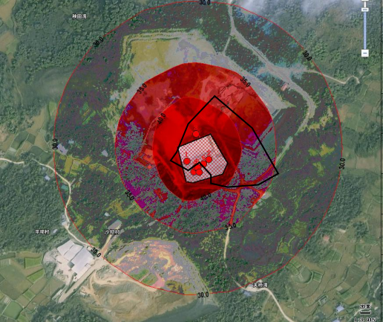  图 4- 1 厂界噪声预测结果图  综上可知，厂房对各侧边界昼间、夜间边界外 1m 处噪声贡献值能满足《工  业企业厂界环境噪声排放标准》表 1（GB12348-2008）中 2 类标准要求。  ②声环境保护目标  项目建成后正常生产时全厂各噪声源对厂界外 50m 范围内声环境保护目标 (2 户居民)的叠加贡献值，预测结果详见表 4.10。
  噪声源 (高度 m) | 声源  类型 | 统计量 | 东侧 | 南侧 | 西侧 | 北侧
  生产车间 | 等效  室外  声源 | 声压级 dB（A） | 62 | 62 | 57 | 56
  生产车间 | 等效  室外  声源 | 距离/m | 20 | 15 | 40 | 90
  生产车间 | 等效  室外  声源 | 预测点噪声贡献值 dB（A） | 34 | 39 | 25 | 18
  除尘器风 机（粉罐） | 室外  声源 | 声压级 dB（A） | 80 | 80 | 80 | 80
  除尘器风 机（粉罐） | 室外  声源 | 距离/m | 45 | 127 | 141 | 75
  除尘器风 机（粉罐） | 室外  声源 | 预测点噪声贡献值 dB（A） | 46 | 38 | 36 | 42
  各侧边界外 1m处 的噪声叠加 |  | 预测点噪声贡献值 dB（A） | 47 | 42 | 37 | 42

运营 期环 境影 响和 保护  措施 | 表 4. 10 建成后厂房噪声源对厂界外 50m 范围内声环境保护目标预测结果  综上可知，厂房对对其周边声环境保护目标影响不大。各声环境保护目标处 昼间、夜间声环境质量能满足《声环境质量标准》（GB3096-2008）中 2 类标准  要求。  4.4.1.4噪声监测要求  依据《排污单位自行监测技术指南 总则》（HJ819-2017）中“5.4 厂界环  境噪声监测 ”，厂界环境噪声监测要求，见下表。  表 4. 11 噪声监测要求  4.5固体废物影响及保护措施  4.5.1固体废物产生情况  危险废物:  （1）废润滑油  本项目机械设备维护更换产生的废润滑油，采用密闭容器收集（10kg/桶）， 废润滑油的产生量约 0.03t/a，约 3 桶，根据《国家危险废物名录》（2021 年版） 废润滑油属于 HW08 废矿物油与含矿物油废物，收集后暂存危废贮存点，定期交  由有资质的单位进行处理。  （2）废油桶  本项目润滑油采用密闭容器收集，使用过程中会产生废油桶，废油桶的产生 量约 0. 1t/a，根据《国家危险废物名录》（2021 年版）废油桶属于 HW49 其他废  物，收集后暂存危废贮存点，定期交由有资质的单位进行处理。  （3）废沾染物  本项目机械设备维护过程中产生的废沾染物包括废含油手套以及沾染油类 的废口罩，表面粘附有废润滑油，项目废含油手套和废口罩的产生量约 0.02t/a， 根据《国家危险废物名录》（2021 年版）废沾染物属于 HW49 其他废物，收集  后暂存危废贮存点，定期交由有资质的单位进行处理。  一般固废:
  声环境保护 目标 | 噪声背景值 | 噪声标准值 | 噪声贡献值 | 噪声预测值 | 达标情况
   | dB（A） | dB（A） | dB（A） | dB（A） | dB（A）
   | 昼间 | 昼间 | 昼间 | 昼间 | 昼间
  S1-居民住宅 | 52 | 60 | 42 | 52 | 达标
  监测点位 | 监测指标 | 监测频次 | 执行标准
  东侧、南侧、西侧、北 侧边界外 1m 处 | 厂界环境噪声 | 1 次/季度 | GB12348-2008《工业企业边界环境 噪声排放标准》表 1 中 2 类标准

运营 期环 境影 响和 保护  措施 | （1）沉淀池污泥  定期清掏沉淀池内的污泥，污泥产生量约为原料用量的 0.05% ，则污泥产生 量为 650t/a，产生污泥存储用于后期复垦。  （2）废料  本项目废料主要为棒条给料机产生的泥土和小石块，产生量约为 210t/a，由  密闭皮带机传输至一般固废区，最后外售。  （3）不合格品  本项目取样检查会产生不合格品，产生量约为 130t/a，不合格品收集暂存至  一般固废区，最后外售给其他公司。  生活垃圾:  （1）餐厨垃圾  本项目设置食堂，为员工提供三餐就餐服务，就餐人数 63 人次/d ，餐厨垃 圾产生量按 0.2kg/人 · 次计，产生量为 12.6kg/d（折 3.78t/a ）。餐厨垃圾用专用桶  收集后，交由环卫部门处置。  （2）生活垃圾  员工生活垃圾产生量按 0.5kg/d·人计算，员工人数为 21 人，则生活垃圾产 生量为 3.5t/a，统一收集后由环卫部门统一清运处理。  本项目固废排放信息，见下表。  表 4. 12 本项目固废排放信息
运营 期环 境影 响和 保护  措施 | 固废名称 |  | 固废属性 |  |  |  |  | 产生量 （t/a） |  |  | 处置量  （t/a） |  | 排放量 （t/a） |  |  | 处置方式及去向
运营 期环 境影 响和 保护  措施 | 废润滑油 |  | HW08 |  | 危险废物 |  |  | 0.03 |  |  | 0.03 |  | 0 |  |  | 填写危废转运联单，交 危废处置资质单位处
运营 期环 境影 响和 保护  措施 | 废油桶 |  | HW49 |  | 危险废物 |  |  | 0. 1 |  |  | 0. 1 |  | 0
运营 期环 境影 响和 保护  措施 | 废沾染物 |  | HW49 |  | 危险废物 |  |  | 0.02 |  |  | 0.02 |  | 0
运营 期环 境影 响和 保护  措施 | 沉淀池污泥 |  | 一般工业固废 |  |  |  |  | 650 |  |  | 650 |  | 0 |  |  | 外售给其他公司
运营 期环 境影 响和 保护  措施 | 废料 |  | 一般工业固废 |  |  |  |  | 210 |  |  | 210 |  | 0
运营 期环 境影 响和 保护  措施 | 不合格品 |  | 一般工业固废 |  |  |  |  | 130 |  |  | 130 |  | 0
运营 期环 境影 响和 保护  措施 | 餐厨垃圾 |  | / |  |  |  |  | 3.78 |  |  | 3.78 |  | 0 |  |  | 交由环卫部门处置
运营 期环 境影 响和 保护  措施 | 生活垃圾 |  | / |  |  |  |  | 3.5 |  |  | 3.5 |  | 0
运营 期环 境影 响和 保护  措施 | 本项目危险废物汇总，见下表。  表 4. 13 本项目危险废物汇总
运营 期环 境影 响和 保护  措施 | 危险废 物名称 | 危险废 物类别 |  | 危险废物 代码 |  | 产生 量 （t/a） | 产生工  序及装  置 |  | 形态 | 主要成 分 |  | 有害成 分 |  | 产废 周期 | 危险 特性 |  | 污染防治  措施
运营 期环 境影 响和 保护  措施 | 废润滑 | HW08 |  | 900-249-0 |  | 0.03 | 设备保 |  | 液态 | 石油类 |  | 石油类 |  | 1 年 | T ，I |  | 危险废物暂存

运营 期环 境影 响和 保护  措施 | 油 |  | 8 |  |  |  | 养、维修 |  |  | 等 |  | 等 |  |  |  |  |  | 间暂存，采取  “六防防措施”，  定期由危废资  质单位处理
运营 期环 境影 响和 保护  措施 | 废油桶 | HW49 | 900-041-4  9 |  | 0. 1 |  | 养、维修 | 固态 |  | 石油类 等 |  | 石油类 等 |  | 1 年 |  | T/In |  | 间暂存，采取  “六防防措施”，  定期由危废资  质单位处理
运营 期环 境影 响和 保护  措施 | 废沾染 物 | HW49 | 900-041-4  9 |  | 0.02 |  | 养、维修 | 固态 |  | 石油类 等 |  | 石油类 等 |  | 1 年 |  | T/In |  | 间暂存，采取  “六防防措施”，  定期由危废资  质单位处理
运营 期环 境影 响和 保护  措施 | 4.6环境风险  （1）风险物质及有毒有害和易燃易爆等危险物质的分布及可能影响  本项目运行过程中危废间、润滑油储存存在风险，涉及的风险物质主要为柴 油和润滑油，根据《建设项目环境风险评价技术导则》（HJ169-2018）附录 B、  《危险化学品重大危险源辨识》（GB18218-2018）表 1 ，本项目风险物质临界量  如下。  表 4. 14 本项目风险物质及临界量
运营 期环 境影 响和 保护  措施 | 危险物质名称 |  |  | 类别 |  | 存放位置 |  |  | 储存方式 |  |  |  | 最大储存 量 |  |  |  | 附录 B 临界量
运营 期环 境影 响和 保护  措施 | 润滑油 |  |  | 易燃液 体 |  | 原料间、危废 间 |  |  | 桶装 |  |  |  | 0.3 |  |  |  | 2500
运营 期环 境影 响和 保护  措施 | 液化天然气（食 堂） |  |  | 易燃气 体 |  | 液化气罐 |  |  | 液化气罐（50kg/  罐） |  |  |  | 0.05 |  |  |  | 10
运营 期环 境影 响和 保护  措施 | 润滑油、液化天然气的理化性质和危害特性如下。  表 4. 15 润滑油的理化特性及危险特性
运营 期环 境影 响和 保护  措施 | 标识 | 中文名：润滑油 |  |  |  |  |  |  |  |  | 危险货物编号：/
运营 期环 境影 响和 保护  措施 | 标识 | 英文名：/ |  |  |  |  |  |  |  |  | UN 编号：/
运营 期环 境影 响和 保护  措施 | 理化 性质 | 外观与特性 |  |  |  | 油状液体。淡黄色至褐色，无气味或略带异味。
运营 期环 境影 响和 保护  措施 | 理化 性质 | 熔点(℃) |  |  |  | / |  |  |  |  | 相对密度（空气 = 1） |  |  |  | ＜1
运营 期环 境影 响和 保护  措施 | 理化 性质 | 沸点(℃) |  |  |  | / |  |  |  |  | 饱和蒸汽压（KPa） |  |  |  | /
运营 期环 境影 响和 保护  措施 | 理化 性质 | 溶解性 |  |  |  | 不溶于水
运营 期环 境影 响和 保护  措施 | 健康 危害 | 侵入途径 |  |  |  | 吸入、食入、经皮吸收
运营 期环 境影 响和 保护  措施 | 健康 危害 | 毒性 |  |  |  | LD50:7060mg/kg（兔经口）；LC50：37620mg/m3 ，10 小时（大  鼠吸入）
运营 期环 境影 响和 保护  措施 | 健康 危害 | 健康危害 |  |  |  | 侵入途径:吸入、食入。  急性吸入，可出现乏力、头晕、头痛、恶心，严重者可引起油 脂性肺炎。慢接触者，暴露部位可发生油性痤疮和接触性皮炎。 可引起神经衰弱综合征，呼吸道和眼刺激症状及慢性油脂性肺 炎。  有资料报道，接触石油润滑油类的工人，有致癌的病例报告。
运营 期环 境影 响和 保护  措施 | 健康 危害 | 急救方法 |  |  |  | 皮肤接触：脱去被污染的衣着，用肥皂水和清水彻底冲洗皮肤；  眼睛接触：提起眼睑，用流水清水或生理盐水彻底冲洗就医；  吸入：迅速脱离现场至空气新鲜处。保持呼吸道通畅。如呼吸 困难，给输氧。如呼吸停止，立即进行人工呼吸。就医。  食入：饮足量温水，催吐，就医。

运营 期环 境影 响和 保护  措施 | 表 4. 16 液化天然气（甲烷）的理化特性及危险特性
  燃烧  爆炸  危险  性 | 燃烧性 | 易燃 | 燃烧分解物 | 可能产生有害的毒性 烟雾
  燃烧  爆炸  危险  性 | 闪点(℃) | ≥76 | 爆炸上限（v%） | /
  燃烧  爆炸  危险  性 | 引燃温度(℃) | 248 | 爆炸下限（v%） | /
  燃烧  爆炸  危险  性 | 危险特性 | 遇明火、高温可燃。
  燃烧  爆炸  危险  性 | 储运条件与泄漏 处理 | 储运条件：储存于阴凉、通风的库房。远离火种、热源。应与 氧化剂分开存放，切忌混储。配备相应品种和数里的消防器材。 储区应备有泄漏应急处理设备和合适的收容材料。运输前应先 检查包装容器是否完整、密封，运输过程中要确保容器不泄漏、 不倒塌、不坠落、不损坏。严禁与氧化剂、食用化学品等混装 混运。运输车船必须彻底冲洗、消毒，否则不得装运其它物品。 船运时，配装位置应远离卧室、厨房，并与机舱、 电源、火源 等部位隔离。公路运输时要按规定路线行驶。  泄漏处理：迅速撤离泄漏污染区人员至安全区，并进行隔离， 严格限制出入。切断火源。建议应急处理人员戴自给正压式呼 吸器，穿防毒服。尽可能切断泄漏源。防止流入下水道、排洪 沟等限制性空间。  小量泄漏：用砂土或其他不燃材料吸附或吸收。  大量泄漏：构筑围堤或挖坑收容。用泵转移至槽车或专用收集 器内，回收或运至废物处理场所处置。
  燃烧  爆炸  危险  性 | 禁忌物 | /
  燃烧  爆炸  危险  性 | 灭火方法 | 消防人员必须佩戴防毒面具、身穿全身消防服，在上风向灭火。 尽可能将容器将火场移至空旷处。喷水保持火场容器冷却，直 至灭火结束。处在火场中的容器若已变色或从安全泄压装置中 产生声音，必须马上撤离。  灭火剂：雾状水、泡沫、干粉、二氧化碳、沙土。
  标识 | 中文名： 甲烷 |  | 危险货物编号：/
  标识 | 英文名：methance |  | UN 编号：/
  理化  性质 | 外观与特性 | 无色无臭气体
  理化  性质 | 熔点(℃) | - 182.6 | 相对密度（空气 = 1） | 0.55
  理化  性质 | 沸点(℃) | - 161.4 | 饱和蒸汽压（KPa） | 53.32（- 168.8℃)
  理化  性质 | 溶解性 | 微溶于水，溶于醇、乙醚
  健康  危害 | 侵入途径 | /
  健康  危害 | 毒性 | LD50:无资料；LC50：无资料
  健康  危害 | 健康危害 | 甲烷对人体基本无害，但浓度过高时，使空气中的氧含量明显 降低，使人窒息。当空气中的甲烷达 25%~30%时，可引起头痛、 头晕、乏力、注意力不集中、呼吸和心跳加速、共济失调。若 不及时脱离，可窒息死亡。皮肤接触液化本品，可致冻伤。
  健康  危害 | 急救方法 | 及时脱离
  燃烧  爆炸 | 燃烧性 | 极易燃、具有窒息性 | 燃烧分解物 | 二氧化碳、水
  燃烧  爆炸 | 闪点(℃) | -218 | 爆炸上限（v%） | 5.0

运营 期环 境影 响和 保护  措施 |  | 危险  性 | 引燃温度(℃) | / | 爆炸下限（v%） | 15.0
运营 期环 境影 响和 保护  措施 |  | 危险  性 | 危险特性 | 极易燃、具有窒息性
运营 期环 境影 响和 保护  措施 |  | 危险  性 | 储运条件与泄漏 处理 | 采用钢瓶运输时必须戴好钢瓶上的安全帽。钢瓶一般平放，并 应将瓶口朝同一方向，不可交叉；高度不得超过车辆的防护栏 板，并用三角木垫卡牢，防止滚动。运输时运输车应配备相应 品种和数量的消防器材。运输该物品的车辆排气管必须配备阻 火装置，禁止使用易产生火花的机械设备和工具装卸。严禁与 氧化剂等混装混运。夏季应早晚运输，防止日光曝晒。中途停 留时应远离火种、热源。公路运输时要按规定路线行驶，匆在 居民区和人口圳密区停留。铁路运输时要禁止溜放。储存于期 凉、通风的库房。远离火种、热源。库温不宜超过 30C 。应与 氧化剂等分开存放，切忌混储。来用防爆型照明、通风设施。 禁止使用易产生火花的机械设备和工具。储区应备有泄漏应急 处理设备。  迅速撤高泄漏污染区人员至上风处，并进行隔离，严格限制出 入。切断火源。建议应急处理人员戴自给正压式呼吸器，穿防 静电工作服。尽可能切断泄漏源。合理通风，加速扩散。喷雾 状水稀释、溶解。构筑围提或挖坑收容产生的大量废水。如有 可能，将漏出气用排风机送至空旷地方或装设适当喷头烧掉。 也可以将漏气的容器移至空旷处，注意通风。满气容器要妥善 处理，修复、检验后再用。
运营 期环 境影 响和 保护  措施 |  | 危险  性 | 禁忌物 | 强氧化剂、氟、氯
运营 期环 境影 响和 保护  措施 |  | 危险  性 | 灭火方法 | 切断气源，若不能立即切断气源，则不允许熄灭正在燃烧的气 体。喷水冷却器，可能的话将容器从火场移动至空旷处。
运营 期环 境影 响和 保护  措施 | 当只涉及一种危险物质时，计算该物质的总量与其临界量比值，即为 Q；当  存在多种危险物质时，按下式计算物质总量与其临界量比值 Q：  Q = + + ... +  式中：q1 ，q2 …qn——每种危险物质的最大存在总量，t；  Q1 ，Q2 …Qn——每种危险物质的临界量，t。  根据《建设项目环境风险评价技术导则》（HJ169-2018）表 B.1 、《危险化 学品重大危险源辨识》（GB18218-2018）表 1 中所列物质，涉及危险废物列入  表 B. 1 的、其临界量按表 B. 1 中临界量选取，详见下表。  表 4. 18 突发环境事件风险物质及临界量  本项目涉及风险物质储存量及临界量比值，见下表。  表 4. 19 本项目涉及风险物质储存量及临界量比值
  序号 | 物质 | 推荐临界量（t）
  1 | 油类物质（矿物油类，如石油、汽油、柴油等，生 物柴油等） | 2500
  2 | 液化天然气（甲烷） | 10

营 期 环 境 | 55

运 营 期 环 境 影 响 和 保 护 措 施 运 | 由上表可知，本项目全厂风险物质储存量未超过其临界量，Q=＜1 ，故本次 环评不设置环境风险专项评价。  （2）环境风险防范措施  ①本项目场地为硬化防渗地面。且液态危废和润滑油均采用密闭容器暂存并 设置托盘。危废贮存点采取“六防措施 ”，设置围堰，使发生泄漏时，不会蔓延  至储存区外，不会对地表水以及地下水造成影响；  ②本项目粉尘排放量较大，应加大生产车间、堆场喷雾管密度，加强生产车 间及堆场水喷雾装置、布袋除尘器管道的管理，定期检修，及时清理，减少粉尘 逸散，降低事故排放概率，同时，应制定设备检维修制度和方案，对设备的运行、  管理提出相应的管理要求和应急处理方案。  ③建立健全各项规章制度、操作规程，建立并记录各类台账。  4.6.1地下水和土壤  根据厂区各生产功能单元可能泄漏至地面区域的污染物性质和生产单元的  构筑方式、构筑材料，将厂区划分为重点污染防治区、一般污染防治区。  重点污染防治区：考虑到本项目厂区西侧办公宿舍区部分涉及铜梁区溶洞水 沙坝村供水工程水源地二级保护区陆域范围。因此，整个厂区生产区及生活区污 水处理设施区域均划分为重点污染防治区，进行重点防渗处理。防渗层的防渗性 能不应低于6.0m厚，渗透系数为1.0×10-7cm/s 的黏土层的防渗性能；或等效防渗 层，润滑油暂存区采用防泄漏托盘和密闭容器等措施。  一般污染防治区：办公区、宿舍区为一般防渗区，振捣夯实碾压平展，底部 防渗层的厚度应相当于渗透系数1.0×10-7cm/s和厚度1.5m的黏土层的防渗性能。  加强设施设备的维护，确保防渗层防渗能力完好，防止污染土壤和地下水。  4.7生态  本项目为简单的砂石骨料加工项目，属于成渝中线重庆段站前3标拌合站配 套，为临时工程，待成渝中线重庆段站前3标项目完工后随即关停，并进行土地  复垦和恢复，不会对当地生态环境造成影响。  根据《重庆市铜梁区鹏展隆耀建材有限公司采矿场（石灰岩矿）地质环境保 护和土地复垦方案》：修复范围面积为为14.7239hm2 ；项目实施前林地面积为 6.4568hm2，耕地面积为6.6828hm2；项目实施后林地面积为7.9750hm2，耕地面积
  风险物质名称 | CAS/类别 | 储存方式 | 储存量（t） | 临界量（t） | qi/Qi
  润滑油 | 易燃液体 | 桶装 | 0.3 | 2500 | 0.00012
  液化天然气 | 易燃气体 | 液化气罐 | 0.05 | 10 | 0.005
  小计 | Q=q1/Q1+ q2/Q2……qn/Qn |  |  |  | 0.00512

为6.7489hm2。本方案总适用年限为5.5年，方案基准期为2021年1月，边生产边治
理期1.5年，生态修复期1年，管护期3年。方案适用期为2021年1月～2026年7月。
矿山经过多年的开采，在矿区西侧形成了一个凹陷采空区，采空区底盘标高 +421m左右。采空区已形成多级边坡，台阶高度4～13m ，台阶坡面角45° ~70° , 安全平台3～6m 。矿山有三个排土场，目前使用的排土场一个，位于矿区西侧凹 陷区域，现已堆放约5.925万m3弃土废石，堆高约8m 。一个位于矿区外西侧，为 矿山老弃土场，目前已停用，该排土场最大堆放高度为27m ，堆放最大坡面角34 ° , 2017年我单位已针对该区域编制了方案，并完成了植被恢复治理。另一个位 于矿区外南东侧，为矿山老弃土场，目前已停用，该弃土场最大堆放高度为18m， 堆放最大坡面角34 ° , 2018年我单位已针对该区域编制了方案，并完成了植被恢
复治理。
矿山现状评估区内未见活动性断裂、危岩（崩塌）、泥石流、地面塌陷、沉 降、地裂缝等不良地质现象；评估区内边坡高度4- 13m ，坡面角45° ~70° , 现状
条件下自然斜坡处于稳定状态，自然斜坡发生地质灾害的可能性小，危险性小。
矿山矿体出露位置较高，均在当地侵蚀基准面以上。老采坑形成凹陷开采， 采矿边坡地段汇水面积较小，地表水不易停留。矿山开采仅破坏浅表层的石灰岩， 由于矿山开采深度小，破坏含水层的结构影响很小，导致含水层疏干、地下水水 位下降幅度小，矿区及周围地表水未漏失。现状条件下，矿山开采对含水层、矿
山水资源、水环境影响程度较轻。
根据《中铁五局集团有限公司成渝中线重庆段站前3标项目经理部拌合站临 时用地土地复垦方案报告书》：本次项目临时用地共计损毁1个地块，作为中铁 五局集团有限公司成渝中线重庆段站前3标项目经理部拌合站临时用地项目场地 使用，本次合计损毁土地面积为3.0514hm² , 为临时用地项目压占损毁，故本次 项目需复垦的面积为3.0514hm² , 考虑工程实际情况，本次土地复垦所涉及的土 地损毁将持续至用地结束，土地损毁面积范围主要为项目红线范围场地区域。本 复垦方案针对复垦责任范围用地3.0514hm2进行复垦设计，土地复垦率达100%， 采取各种工程和植物措施复垦后，复垦为旱地面积2.6099hm² , 灌木林地面积 0.2691hm² , 农 村 道 路0.1249hm2 ， 坑 塘 水 面 0.0410hm2 ， 裸岩 石砾 地 面 积 0.0065hm² 。复垦措施分别为拆除清理工程、表土回覆、平整工程、土壤重构工
程、配套工程措施以及检测管护。复垦时限为临时用地使用期满一年内。
按“谁受益、谁管护” 的原则，以项目区范围内各村民小组为单位，由重庆市

铜梁区规划和自然资源局将复垦验收通过后的工程移交给涉及乡镇人民政府（或 街道），乡镇人民政府是项目竣工验收后后续管护的责任主体。复垦单元复垦方
向示意图见附图15 ；临时用地复垦合同见附件10 。

五 环境保护措施监督检查清单
、
内容  要素 | 排放口(编  号、名称)/  污染源 |  | 污染物项  目 | 环境保护措施 | 执行标准
大气环  境 | DA001/破碎  粉尘排气筒 |  | 颗粒物 | 破碎粉尘经密闭罩收集后，由 2 套串联布袋除尘器处理后，通过  20m 高 DA001 排气筒排放 | 大气污染物综合排  放标准》  （DB50/418-2016）
大气环  境 | DA002/ 给料、筛分  粉尘排气筒 |  | 颗粒物 | 给料、筛分粉尘经密闭罩收集后， 由 2 套串联布袋除尘器处理后，  通过 20m 高 DA002 排气筒排放 | 大气污染物综合排  放标准》  （DB50/418-2016）
大气环  境 | DA003/ 辊磨制砂、  选粉粉尘排  气筒 |  | 颗粒物 | 辊磨制砂、选粉粉尘由吸尘装置 收集后，采用 2 套串联布袋除尘 器处理后 ，通过 20m 高 DA003  排气筒排放 | 大气污染物综合排  放标准》  （DB50/418-2016）
大气环  境 | DA004/食堂  油烟排气筒 |  | 油烟、非甲  烷总烃 | 依托现有食堂，食堂废气经油烟 净化器（油烟净化效率为 90% ， 非甲烷总烃净化效率为 65%）， 处理后通过排气筒（DA004）排  放 | 《餐饮业大气污染  物排放标准》  (DB50/859-2018)
大气环  境 | 无组  织 | 厂界 | 颗粒物 | 粉罐粉尘采用布袋除尘器处理后 无组织排放，生产设备位于生产 车间内，生产车间采用喷雾装置  降尘，厂区内地面加强冲洗、雨  水沟加强清掏。 | 大气污染物综合排  放标准》  （DB50/418-2016）
地表水  环境 | 喷雾 、车辆 冲洗 、水洗  筛分 |  | COD 、SS、  石油类 | 车辆冲洗废水进入冲洗池回用不 外排；水洗筛分废水经三级沉淀 池处理后回用于水洗筛分、车辆  冲洗、喷雾装置等，不外排。 | /
地表水  环境 | 生活污水、  食堂废水 |  | H 、COD、 BOD5 、  SS 、 | 食堂废水经隔油设备处理后与生 活污水一起经生化池处理后用作  农田灌溉，不外排 | 《农田灌溉水质标  准》（GB5084-2021）

NH3-N、动
植物油
声环境 | 厂界 | 等 效 A 声  级 | 选用低噪声、振动小的设备，通 过合理布局、基础减振、厂房隔  声等措施进行降噪， | 《工业企业厂界环 境噪声排放标准》 （GB12348-2008）  中 2 类标准值
声环境 | 声环境保护  目标 | 等 效 A 声  级 | 选用低噪声、振动小的设备，通 过合理布局、基础减振、厂房隔  声等措施进行降噪， | 《 声环境质量标 准 》 (GB3096 - 2008)中 2 类标准
电磁辐  射 | / | / | / | /
固体废  物 | 危险废物：新建一间危废贮存点，位于厂界西北侧，占地面积约 30m3 ，危废间 采取“六防 ”措施，危险废物主要有废润滑油、废油桶、废沾染物，分类收集  暂存于危废贮存点，交具有相应资质的单位处理。  一般固废：设置一般固废区，位于生产车间西北侧， 占地面积约 100m2 ，一般 固废间位于室内，一般固废主要有沉淀池污泥、废料、不合格品，一般固废分  类暂存一般固废间，最后外售。  生活垃圾：生活垃圾统一收集后交环卫部门处理。  餐厨垃圾：餐厨垃圾设专用桶收集后交环卫部门处理。
土壤及 地下水 污染防  治措施 | 根据厂区各生产功能单元可能泄漏至地面区域的污染物性质和生产单元的 构筑方式、构筑材料，将厂区划分为重点污染防治区、一般污染防治区；并按照 技术指南提出防渗技术要求。  重点污染防治区：考虑到本项目厂区西侧办公宿舍区部分涉及铜梁区溶洞 水沙坝村供水工程水源地二级保护区陆域范围。因此，整个厂区生产区及生活 区污水处理设施区域均划分为重点污染防治区，进行重点防渗处理。防渗层的 防渗性能不应低于6.0m厚，渗透系数为1.0×10-7cm/s 的黏土层的防渗性能。危 废暂存间，防渗层的防渗性能不应低于6.0m厚，渗透系数为1.0×10-7cm/s 的黏 土层的防渗性能；或等效防渗层，润滑油暂存区采用防泄漏托盘和密闭容器等  措施。  一般污染防治区：办公区、宿舍区为一般防渗区，振捣夯实碾压平展，底 部防渗层的厚度应相当于渗透系数1.0×10-7cm/s和厚度1.5m的黏土层的防渗性

能。
加强设施设备的维护，确保防渗层防渗能力完好，防止污染土壤和地下水。
生态保  护措施 | /
环境风 险防范  措施 | ①本项目场地为硬化防渗地面，且液态危废和润滑油均采用密闭容器暂存并设 置托盘。危废贮存点采取“六防措施”，设置围堰，使发生泄漏时，不会蔓延  至储存区外，不会对地表水以及地下水造成影响；  ②本项目粉尘排放量较大，应加大生产车间、堆场喷雾管密度，加强生产车间 及堆场水喷雾装置、布袋除尘器管道的管理，定期检修，及时清理，减少粉尘 逸散，降低事故排放概率，同时，应制定设备检维修制度和方案，对设备的运  行、管理提出相应的管理要求和应急处理方案。  ③建立健全各项规章制度、操作规程，建立并记录各类台账。
其他环 境管理  要求 | 建立环境管理机构与制度，按环保部门有关规定办理排污许可、竣工环境保护  验收等相关手续；建设相关标识标牌。

六、结论
综上所述，本项目符合国家产业政策和用地规划，属于成渝中线重庆段站前 3 标拌 合站配套项目，社会效益明显。在采取相应有效的污染治理措施后，能实现污染物达标
排放，对周边环境影响在可接受范围内。
因此，从环境保护角度分析，本项目建设是可行的。

注：⑴: ⑥=①+③+④-⑤; ⑦=⑥-①; ⑵单位：t/a

附表

建设项目污染物排放量汇总表
项目分类 | 污染物名称 | 现有工程排放  量（固体废物产  生量）① | 现有工程许可 排放量② | 在建工程排放  量（固体废物产  生量）③ | 本项目排放量  （固体废物产  生量）④ | 以新带老削减  量（新建项目不  填）⑤ | 本项目建成后全 厂排放量（固体 废物产生量）⑥ | 变化量⑦
废气 | 颗粒物 | / | / | / | 3.46 | / | 3.46 | +3.46
废水 |  | / | / | / | / | / | / | /
废水 |  | / | / | / | / | / | / | /
固体 | 一般固废 | / | / | / | 990 | / | 990 | +990
固体 | 危险废物 | / | / | / | 0.15 | / | 0.15 | +0.15
固体 | 餐厨垃圾 | / | / | / | 3.78 | / | 3.78 | +3.78
固体 | 生活垃圾 | / | / | / | 3.5 | / | 3.5 | +3.5

成渝中线重庆段站前 3 标拌合站配套骨料加工项目

地下水专项评价

二零二四年三月

目录
概述 1
1 总则 4
1.1 编制依据 4
1.2 评价等级及评价范围 5
2 自然地理及地质环境背景 6
2.1 地理位置与对外交通 6
2.2 气象水文 6
2.3 地形地貌 6
2.4 土壤 6
2.5 水文地质环境背景 7
2.6 矿山生态环境影响现状及修复现状 9
2.7 铜梁区溶洞水沙坝村供水工程水源地水质情况 9
3 工程分析 10
3.1 厂区平面布置 10
3.2 工程分析 10
4 环境保护措施及其可行性论证 12
4.1 施工期污染防治措施 12
4.2 运行期污染防治措施 12
5 环境影响经济损益分析 14
5.1 环保投资估算 14
5.2 环境效益 14
6 环境管理与环境监测 15
6.1 环境管理 15

6.2 环境监测 16
6.3 项目竣工环境保护验收调查内容及要求 16
7 评价结论 17

概述

一、项目由来
成渝中线高速铁路是重庆主城与成都主城间点到点最快捷、顺直的核心客运主通道， 也是成渝地区双城经济圈东出南下多方向对外辐射的高速客运通道，形成一条以成渝两
中心城市间直达城际客流为主，兼顾区际长途客流的更高标准高速铁路。
成渝中线铁路重庆段的建成有利于推动成渝地区双城经济圈的建设，充分发挥重庆
市都市区对渝西地区的引领、带动作用，对促进沿线地区城镇化发展具有重要意义。
成渝中线铁路位于重庆市和四川省境内，包括正线和相关工程。正线起自重庆枢纽 既有重庆北站，经重庆市两江新区、沙坪坝区、北碚区、璧山区、铜梁区、大足区和四 川省资阳市、成都市，引入成都枢纽既有成都站，全长 291.33 公里（重庆段 102.71 公
里、四川段 188.62 公里）。
成渝中线重庆段站前 3 标位于重庆市铜梁区、大足区境内，全长 31.874km（起讫里
程 DK49+636-DK81+510）。
本骨料加工项目(以下简称“本项目 ”)主要是为成渝中线重庆段站前 3 标拌合站配
套提供骨料，属于临时配套工程。
本项目主要为 1＃搅拌站（位于重庆市铜梁区南城街道马滩村）、2＃搅拌站（位于重 庆市大足区国梁镇边桥村 10 组）及 3＃搅拌站（位于重庆市大足区宝顶镇车家村 3 组 3 号）3 个搅拌站提供骨料，生产混凝土用于成渝中线重庆段的建设，待成渝中线重庆段
站前 3 标项目完工后随即关停。
为就近提供优质砂石骨料，受长江铁路沿岸集团重庆有限公司的委托，中铁五局集 团有限公司成渝中线重庆段站前3 标项目经理部租用已停产的重庆市铜梁区鹏展隆耀建 材有限公司工业广场现有厂房及办公、食堂、宿舍等设施(租赁合同见附件 7)，建设“成 渝中线重庆段站前 3 标拌合站配套骨料加工项目 ”，年产各种粒径碎石和成品砂 130 万
吨。
本项目临近公路，距离 1＃搅拌站 24 公里、2＃搅拌站 48 公里、3＃搅拌站 64 公里， 交通便利。项目的实际建设主体单位为长江铁路沿岸集团重庆有限公司，由长江铁路沿 岸集团重庆有限公司负责经营运行。重庆市铜梁区发展和改革委员会对本项目予以投资
备案，见附件 1。
二、工程概况
本项目为成渝中线重庆段站前 3 标拌合站配套项目，属于临时性工业项目，期限为
4 年，待成渝中线重庆段站前 3 标项目完成后随即关停。

根据现场勘查，本项目租用已停产的重庆市铜梁区鹏展隆耀建材有限公司工业广场 现有厂房和办公、食堂、宿舍等公用设施，建设 1 条砂石骨料加工生产线，加工生产线 由 1 台喂料机、1 台颚式破碎机、2 台反击式破碎机、1 台立轴式破碎机、4 套振动筛、 1 台选粉机等生产设备组成，年产各种粒径碎石和机制砂共 130 万吨。本项目既不新增
用地也不新征用地。
本项目地理位置示意图见附图 1。
三、评价过程及评价总体构思
根据《建设项目环境影响报告表编制技术指南（污染影响类）（试行）》的要求， 地下水原则上不开展专项评价，涉及集中式饮用水水源和热水、矿泉水、温泉等特殊地 下水资源保护区的开展地下水专项评价工作。本项目租用的原工业广场办公、宿舍涉及
铜梁区溶洞水沙坝村供水工程水源地二级保护区，需开展地下水专项评价。
同时《环境影响评价技术导则 地下水环境》（HJ2.3-2016）规定：“根据建设项 目对地下水环境影响程度，结合《建设项目环境影响评价分类管理名录》，将建设项目分 为四类，其中 I 类、II 类及 III 类建设项目的地下水环境影响评价应执行导则要求，IV 类建 设项目不开展地下水环境影响评价，分类详见《环境影响评价技术导则 地下水环境》 （HJ610-2016）附录 A（以下简称附录 A）”。依据附录 A，本项目为“石材加工 ”类项
目，属地下水导则分类中 IV 类建设项目，可不开展地下水环境影响评价。
综上，本项目不开展地下水环境影响评价，本次地下水专项评价重点为：对采取防止 地下水污染对策措施的有效性和可靠性进行充分论证，确保本项目运营期不对地下水饮用
水源产生污染。
四、主要关注的环境问题
本项目为成渝中线重庆段站前 3 标拌合站配套项目，属于临时性工业项目，期限为 4 年，待成渝中线重庆段站前 3 标项目完成后随即关停。因此，本项目主要关注的环境 问题是：本项目运行期，生活污水未能进行正常处理而外排，或处理构筑物及输送管道 等发生渗漏将会有污水渗入地下，以潜流形式随着地下水向低处进行流动，引起地下水
污染；或沿地表径流进入小溪沟，间接影响地下水质。
五、主要评价结论
本项目为成渝中线重庆段站前 3 标拌合站配套项目，属于临时性工业项目，期限为
4 年，待成渝中线重庆段站前 3 标项目完成后随即关停。
本项目位于重庆市铜梁区蒲吕街道沙坝村，租用已停产的重庆市铜梁区鹏展隆耀建
材有限公司工业广场现有厂房及办公、食堂、宿舍等设施进行建设。项目建设符合国家

产业政策和重庆市投资政策，也符合《新建成渝中线铁路（含十陵南站）环境影响报告 书》要求；项目的选址总体合理，不存在重大环境制约；项目选址环境合理，不存在重 大环境制约；采取有效的地下水污染防治措施后，对地下水的影响有限，其影响在可接
受范围内。

1 总则

1.1 编制依据

1.1.1 法律法规
( 1) 《中华人民共和国环境保护法》（2014.4.24 修订，2015.1. 1 施行）； (2) 《中华人民共和国水污染防治法》（2017 年 6 月 27 日第二次修订）； (3) 《中华人民共和国环境影响评价法》（2018 年 12 月 29 日修正)；
(4) 《中华人民共和国长江保护法》（2021 年 3 月 1 日施行）； (5) 《中华人民共和国水法》（2016 年 7 月 2 日，第二次修订）。

1.1.2 国家行政法规及部门规章
（1）《建设项目环境保护管理条例》（国务院令第 253 号发布、国务院令第 682
号修订）；
（2）《饮用水水源保护区污染防治管理规定》（生态环境部发布）；
（3）《饮用水水源保护区划分技术规范》（HJ338-2018）；
（4）《关于进一步加强环境影响评价管理防范环境风险的通知》（环发[2012]77
号）；
（5）《产业结构调整指导目录（2019 年本）》《产业结构调整指导目录（2024 年
本）》；
（6）《关于加强规划环境影响评价与建设项目环境影响评价联动工作的意见》（环
境保护部环发[2015] 178 号）；
（7）《建设项目环境影响评价分类管理名录（2021 年版）》；
（8）《关于加强农村饮水安全工程水质检测能力建设的指导意见》（发改农经
[2013]2259 号）；
（9）《四川省、重庆市长江经济带发展负面清单实施细则（试行，2022 年版）》。

1.1.3 地方性法规及文件
( 1) 《重庆市环境保护条例》(2022 年 9 月 28 日修正)；
(2) 《重庆市饮用水源污染防治办法》（渝府令第 159 号，2004.3. 1 起施行）； (3) 《重庆市水资源管理条例（修订案）》（2015 年 10 月 1 日实施）；
(4) 《重庆市产业投资准入工作手册》（渝发改投[2022] 1436 号）。

1.1.4 技术规范及标准

（1）《建设项目环境影响评价技术导则 总纲》（HJ2.1-2016）；
（2）《环境影响评价技术导则 地下水环境》（HJ2.3-2016）；
（3）《建设项目环境影响报告表编制技术指南（污染影响类）（试行）》
（4）《饮用水水源保护区划分技术规范》（HJ338-2018）；

1.1.5 建设项目有关资料
（1）《铜梁县隆耀建材厂年产 55 万吨石灰石开采加工项目环境影响报告书》（重
庆大学 2015 年）；
（2）《重庆市铜梁区鹏展隆耀建材有限公司采矿场（石灰岩矿）地质环境保护和
土地复垦方案》；
（3）《新建成渝中线铁路（含十陵南站）环境影响报告书》。

1.2 评价等级
根据《建设项目环境影响报告表编制技术指南（污染影响类）（试行）》的要求， 地下水原则上不开展专项评价，涉及集中式饮用水水源和热水、矿泉水、温泉等特殊地 下水资源保护区的开展地下水专项评价工作，本项目办公区、宿舍区涉及铜梁区溶洞水
沙坝村供水工程水源地二级保护区，因此需进行地下水专项评价。
根据《环境影响评价技术导则 地下水环境》（HJ2.3-2016）：“根据建设项目对 地下水环境影响程度，结合《建设项目环境影响评价分类管理名录》，将建设项目分为四 类，其中 I 类、II 类及 III 类建设项目的地下水环境影响评价应执行导则要求，IV 类建设项 目不开展地下水环境影响评价，分类详见《环境影响评价技术导则 地下水环境》
（HJ610-2016）附录 A（以下简称附录 A）”。
依据附录 A ，本项目为耐火材料制品制造、石墨及其他非金属矿物制品制造，属地
下水导则分类中 IV 类建设项目，本项目不开展地下水环境影响评价。详见表 1.2- 10。
表 1.2-10 附录 A 地下水环境影响评价行业分类表
环评类别  项目类别 | 报告书 | 报告表 | 地下水环境影响评价项目类别
环评类别  项目类别 | 报告书 | 报告表 | 报告书 | 报告表
J 非金属矿采及制品制造
62 、石材加工 | - | 全部 |  | Ⅳ类
综上，本项目不开展地下水环境影响评价，因此，无需确定评价等级和评价范围。
本次评价重点为：对采取防止地下水污染对策措施的有效性和可靠性进行充分论证，
确保本项目运营期不对地下水饮用水源产生污染。

2 自然地理及地质环境背景

2.1 地理位置与对外交通
成渝中线重庆段站前 3 标位于重庆市铜梁区、大足区境内，全长 31.874km（起讫 里程 DK49+665.55-DK81+510）。本项目租用已停产的重庆市铜梁区鹏展隆耀建材有 限公司工业广场现有厂房及办公、食堂、宿舍等设施，不新增用地，临近公路，距离 1＃搅拌站 24 公里、2＃搅拌站 48 公里、3＃搅拌站 64 公里，交通便利。地理位置见附图
1 、综合水文地质图见附图 13- 1 、附图 13- 1。

2.2 气象水文
项目所在地属亚热带湿季风性气候区，具气候温和、雨量充沛、冬无严寒、夏无 酷暑，霜雪稀少，多云多雾，四季分明的特性。多年平均气温 17.9℃ , 最高气温 43℃ （2006 年 8 月 15 日），最低气温-3. 1℃（1974 年 1 月 15 日）。多年平均降雨量 1056.2mm， 大于 1000mm 的年份占 70% ，最大年降雨量 1459.7mm（1968 年），最低年降雨量 745.2mm（1961 年），最大日降雨量 260mm（2007 年 7 月 17 日），雨量分配不均。
一般集中在 5～9 月，占全年降雨量的 70% ，其中，大雨、暴雨多发生在 7～9 月。
该区域水网属于长江水系小安溪河流域，当地最低侵蚀基准面为位于项目北西侧 小安溪河，标高为+260m 。原铜梁区鹏展隆耀建材有限公司矿区内内无常年性河流， 无水库、鱼塘等地表水体分布，但季节性冲沟较发育，沟谷纵坡度 5%～9% ，切割深
度 8m～10m ，为雨时排水冲沟，大气降雨补给。地表水对矿区采矿影响小。

2.3 地形地貌
原铜梁区鹏展隆耀建材有限公司矿区属低山丘陵岩溶地貌，由三叠系下统嘉陵江 组灰岩组成，山脉向构造线方向基本一致，地形总趋势呈北高南低的斜坡地形，最高 点位于北侧，高程+465m ，最低点位于矿区南侧，高程+421.4m ，相对高差 43.6m ，地
形坡角 5°~20° , 一般 10° , 原铜梁区鹏展隆耀建材有限公司矿区地形简单，地貌单一。

2.4 土壤
土壤为第四系全新统残坡积层（Q4el+dl）发育而成的矿区及周边土壤类型主要为 黄壤、黄棕壤。土壤剖面发育程度浅，无明显层次分布，母岩物理风化强烈，风化、 侵蚀交替进行，使土壤多含母质碎屑。竖向上和平面上分布不均，厚度约 0.5～5.0m。 耕作层 PH 值 5.6 ，全氮 0.072% ，全磷 0.037% ，全钾 1.55% ，有机质 0.98% 。质地多 为轻砾质壤粘土，团粒状结构；土壤松泡，不易板结；心土层 PH 值 5.6，全氮 0.062%，

全磷 0.037% ，全钾 1.58% ，有机质 0.74% 。有明显粘粒沉积，质地偏重，紧实，块状 或棱块状结构，并有少量铁质胶膜沉积，土壤保水保肥，抗旱不耐涝；底土层 PH 值 5.6 ，全氮 0.056% ，全磷 0.034% ，全钾 0.58% ，有机质 0.68%。质地偏重，紧实，块状
或棱块状结构。

2.5 水文地质环境背景
1）地层岩性
原铜梁区鹏展隆耀建材有限公司矿区出露地层为三叠系下统嘉陵江组一段、三叠
系下统雷口坡组二段和零星分布的第四系全新统坡、残积层。
第四系全新统坡、残积层（Q4el+dl）：粉质粘土为主，夹少量灰岩碎块石（直径 0.03～0.30m），除谷坡分布外（位于矿区的外围）零星分布于石灰岩缝隙中，厚度 0~
3m ，与下伏基岩呈角度不整合接触。
三叠系下统嘉陵江组（T1j）
第四段（T1j4 ）：厚 71.5-89m ， 自下而上为浅灰色厚层状白云岩、白云质灰岩、 块状细晶灰岩组成数十个基本层序。原铜梁区鹏展隆耀建材有限公司矿区内未出露此
段岩层。
第三段（T1j3 ）：厚 210-234m ，上部：为灰色中厚岩层状灰岩，偶夹角砾状石灰 岩，灰质白云岩夹青灰色中至厚层状细晶石灰岩。下部：为灰色中厚层状灰岩夹中厚 层状白云质灰岩、薄层状结晶白云岩，组成多个层序。原铜梁区鹏展隆耀建材有限公
司矿区内未出露此段岩层。
第二段（T1j2 ）：厚 90- 120m ，上部：为灰色中厚层状泥质白云岩夹岩砾岩，岩石 中普遍含石膏结晶及溶蚀孔洞。下部：为灰色、黄灰色中厚层状石灰岩、夹薄层状细
晶灰岩组成数个层序。原铜梁区鹏展隆耀建材有限公司矿区内未出露此段岩层。
第一段（T1j1 ）：厚 289-321m ，上部：灰、黄灰色厚层状白云质灰岩，底部为薄 层状泥质白云岩夹白云质灰岩。下部：灰、青灰色薄层灰岩、灰色薄层状灰岩夹黄灰 色薄层状白云质灰岩及紫、黄绿色页岩和钙质页岩组成。中部：灰、深灰色中至厚层 状石灰岩，夹有二至三层白云质灰岩。该段位于原铜梁区鹏展隆耀建材有限公司矿区
的含矿层位。
根据水文综合地质图，本项目所在的原工业广场地质岩层为 T2l+T1j（见附图 13- 1、 附图 13-2），以 T1j 浅灰色石灰岩、白云岩及 T1f 第三段灰色灰岩，鲕状灰岩为主夹角

砾状灰岩、白云质灰岩、泥质灰岩、页岩。出露于高隆起背斜轴部并埋藏于背斜两冀 须家河组以新地层之下。
2）地质构造及地震
矿区位于沥鼻峡背斜轴部（见 2.1-4 构造纲要图），背斜北西翼岩层产状 310° ~ 315°＜4° ~8° , 南东翼岩层产状为 130° ~135°＜3° ~10°。未见断层及次一级褶皱发育，
但矿区内岩溶裂隙、溶沟、溶洞、层间裂隙较发育，多为黄棕色粘土充填。
综上，本项目所在地地质构造相对简单。
3）水文地质条件
（1）地表水体
原铜梁区鹏展隆耀建材有限公司矿区内无水库、河流等地表水体。矿床主要为岩 溶充水型，在土层及强风化带基岩中存在少量孔隙水及岩溶裂隙水，灰岩的富水条件 较好，深部地下水局部地段较丰富，据此，原铜梁区鹏展隆耀建材有限公司矿区水文 地质条件类型为第三类第一型，即以岩溶含水层充水为主矿床的简单型。原铜梁区鹏 展隆耀建材有限公司矿区范围内有消坑，坑口为不规则形状，面积约 30m2 ，该消坑与 2 公里外寨子坡脚西南侧溶洞出水点相连，该出水点标高为+390m 。故原铜梁区鹏展 隆耀建材有限公司矿区所在区域属最低侵蚀基准面为+390m ，位于矿山最低开采标高
之下。地表未见其他水体。
（2）地下水
原铜梁区鹏展隆耀建材有限公司矿区为斜坡地形，据本次地面调查未见泉井点出 露，原铜梁区鹏展隆耀建材有限公司矿区由石灰岩、泥质灰岩和第四系土层组成。按
地下水赋存条件可分为土层孔隙水和岩溶水两种类型。
第四系孔隙水：主要赋存于第四系坡残积土层中，上覆地层粘土透水性差，受大 气降水的直接补给，渗入地下成为上层滞水，水量受大气降水控制明显，含水性弱，
水量小。
基岩裂隙水：三叠系下统嘉陵江组一段灰岩为岩溶裂隙水。主要以层间溶蚀裂隙
为主，地表溶隙、溶孔、溶斗较发育。
根据水文综合地质图，本项目所在的原工业广场地下水情况（见附图 13- 1 、附图 13-2）：裸露部份构成槽丘、槽坡、槽沟、槽洼等岩溶槽谷地貌；暗河等岩溶形态比 较发育，泉流量多大于 5 升/秒，暗河流量 20- 100 升/秒。水位埋藏一般小于 50 米，局 部大于 50 米。埋藏部分在 500 米范围内仍有隐伏岩溶现象发育，赋存埋藏型岩溶水。

其中以龙王洞背斜埋藏型岩溶水特征最为典型；地表排泄点流量达 27 升/秒，平硐揭 露流量约 200 升/秒。
综上所述：本项目所在地地下水的补给来源为大气降水。地下水富水性受季节性 降水控制，大气降雨大部分以坡流形式排泄，含水层富水性差。本项目整个厂区生产区
及生活区污水处理设施区域需划分为重点污染防治区，进行重点防渗处理。

2.6 矿山生态环境影响现状及修复现状

根据《重庆市铜梁区鹏展隆耀建材有限公司采矿场（石灰岩矿）地质环境保护和 土地复垦方案》：修复范围面积为为14.7239hm2 ；项目实施前林地面积为6.4568hm2， 耕地面积为6.6828hm2 ；项目实施后林地面积为7.9750hm2 ，耕地面积为6.7489hm2 。本 方案总适用年限为5.5年，方案基准期为2021年1月，边生产边治理期1.5年，生态修复
期1年，管护期3年。方案适用期为2021年1月～2026年7月。
矿山经过多年的开采，在矿区西侧形成了一个凹陷采空区，采空区底盘标高+421m 左右。采空区已形成多级边坡，台阶高度4～13m ，台阶坡面角45° ~70° , 安全平台3~ 6m 。矿山有三个排土场，目前使用的排土场一个，位于矿区西侧凹陷区域，现已堆放 约5.925万m3弃土废石，堆高约8m 。一个位于矿区外西侧，为矿山老弃土场， 目前已 停用，该排土场最大堆放高度为27m ，堆放最大坡面角34 ° , 2017年我单位已针对该 区域编制了方案，并完成了植被恢复治理。另一个位于矿区外南东侧，为矿山老弃土 场， 目前已停用，该弃土场最大堆放高度为18m ，堆放最大坡面角34 ° , 2018年我单
位已针对该区域编制了方案，并完成了植被恢复治理。
矿山现状评估区内未见活动性断裂、危岩（崩塌）、泥石流、地面塌陷、沉降、 地裂缝等不良地质现象；评估区内边坡高度4- 13m，坡面角45° ~70° , 现状条件下自然
斜坡处于稳定状态，自然斜坡发生地质灾害的可能性小，危险性小。
矿山矿体出露位置较高，均在当地侵蚀基准面以上。老采坑形成凹陷开采，采矿 边坡地段汇水面积较小，地表水不易停留。矿山开采仅破坏浅表层的石灰岩，由于矿 山开采深度小，破坏含水层的结构影响很小，导致含水层疏干、地下水水位下降幅度 小，矿区及周围地表水未漏失。现状条件下，矿山开采对含水层、矿山水资源、水环
境影响程度较轻。

2.7 铜梁区溶洞水沙坝村供水工程水源地水质情况
根据铜梁区生态环境局水生态环境科提供的《蒲吕街道沙坝村地下监测数据》， 2023 年 8 月 14 日对蒲吕街道沙坝村地下水型水源地进行采样监测，表明：地下水质
量常规指标均满足Ⅲ类指标限值，符合饮用水水源水质要求。见附件 15。

3 工程分析

3.1 厂区平面布置
本项目位于重庆市铜梁区蒲吕街道沙坝村，租用原隆耀建材工业广场用地范围， 不新增用地，总占地面积约 3.05 公顷。厂区内实行分区布置，分为生产车间、原料间、 成品暂存间、地磅室、宿舍区和办公区等。宿舍区和办公区位于厂区西侧，远离加工 区，生产车间位于厂界南侧入口处，原料间、成品暂存区、地磅室位于厂界北侧。原 料进口、成品出口设置洗车平台。生产车间、原料间基本密闭，堆场位于生产车间内， 且布置喷雾装置，对生产过程产生的粉尘具有有效的阻挡和降尘效果。三级沉淀池位 于厂区北侧，属于加工区最低处，采用自然流入的方式，危废间位于厂区西西侧。生 化池和隔油设备位于厂界北侧，远离铜梁区溶洞水沙坝村供水工程水源地二级保护区
陆域范围。
本项目厂界布局合理且紧凑、工艺走向简洁清晰，可实现各生产区之间的合理衔 接，形成了一个完整的闭路循环，降低了物料输送的动力消耗，空间利用率高，货物
进出方便快捷，从环保、安全角度考虑，平面布置较为合理。
厂区平面布置见附图 2。

3.2 工程分析

3.2.1 施工期水环境影响分析
本项目租用原隆耀建材厂已建厂房（加工区、办公区和生活区），不涉及房屋建 设施工，仅涉及设施设备安装。故本项目在施工过程中，对地下水可能造成影响的因 素主要是施工人员生活污水，若随意排放，将可能对地下水的水质造成污染影响。施
工人员产生的生活污水，主要含 COD 、SS 等污染物质。

3.2.2 运行期水环境影响分析
本项目设有食堂、宿舍，供水对象主要为车辆清洗、喷雾装置、水洗筛分、矿石 冲洗，以及生活办公。用水量定额参照《建筑给水排水设计标准》（GB50015-2019））、 《重庆市第二三产业用水定额（2020 年版）》（渝水〔2021〕56 号）等相关规范要求
核定用水量。
本项目厂区初期雨水排入现有雨水沟后进入三级沉淀池处理后由水泵抽运至厂区 南侧蓄水池回用，生产废水主要为喷雾废水、车辆清洗废水、水洗筛分废水、矿石冲
洗废水。其中喷雾废水进入地面蒸发损耗，车辆清洗废水、矿石冲洗废水、水洗筛分

废水分别经三级沉淀池处理后回用，不外排；食堂废水经隔油设备处理后与生活污水
一起经生化池处理后用作用作农田灌溉、不外排。
本项目运行期给排水具体情况见下表。
表 2.3- 1 运行期给排水情况一览表

用水名称 | 用水规 模 | 用水定额 | 用水量 |  | 损耗量 | 排水量 |  | 备注
用水名称 | 用水规 模 | 用水定额 | m3/d | m3/a | m3/d | m3/d | m3/a | 备注
喷雾装置 | 4500m2 | 0.25L/m2 ·h | 18.08 | 5424 | 18.08 | 0 | 0 | 喷雾用水进入地面蒸发损 耗
车辆冲洗 | / | / | 6.8 | 2040 | 1.36 | 0 | 0 | 车辆冲洗用水进入冲洗池 循环使用。
矿石冲洗 | / | / | 1.5 | 450 | 1.5 | 0 | 0
水洗筛分 | / | / | 25 | 7500 | 50 | 0 | 0 | 废水收集后经过三级沉淀 池处理后，回用于车辆冲 洗、水洗筛分和喷雾装置。
生活办公 | 21 人 | 150L/d·人 | 4.41 | 1323 | 0.44 | 3.97 | 1190.7 | 进入生化池、用作农田灌 溉
合计 |  |  | 50.35 | 15105 |  | 3.9 | 1190.7 | /
备注：为减少运输中颗粒物的产生，对运输车辆进出场时轮胎及车身进行冲洗，避免带泥上路， 冲洗过程中不使用清洁剂。

4 环境保护措施及其可行性论证

4.1 施工期污染防治措施
施工人员产生的生活污水，主要含 COD 、SS 等污染物质，生活污水经经生化池处 理后用作农肥，不会对地下水环境产生明显不良影响，对铜梁区溶洞水沙坝村供水工程
水源地二级保护区水质影响很小。

4.2 运行期污染防治措施
在正常情况下，场地采取具有防渗功能的硬化场地，且液态危废和润滑油均采用 密闭容器暂存并设置托盘；厂区生活污水、食堂废水通过管道输送，处理设施构筑物 均进行了防渗处理；厂区初期雨水排入现有雨水沟后进入三级沉淀池处理后由水泵抽 至厂区南侧蓄水池回用；喷雾废水进入地面蒸发损耗，车辆清洗废水、矿石冲洗废水、
水洗筛分废水分别经三级沉淀池处理后回用，不外排。
但在非正常状况下，生活污水不能进行正常处理而外排，或收集沟及输送管道等
发生渗漏将会有污水渗入地下，以潜流形式随着地下水向低处进行流动，引起地下水
污染；或沿地表径流进入小溪沟，间接影响地下水质。

4.2.1 地下水污染防治措施
为尽可能保护本项目所在区域附近地下水环境，本项目采取的地下水保护措施为：
①在排污管道设计的施工中严格执行高标准防渗措施，防止废水沿途泄漏；
②根据厂区各生产功能单元可能泄漏至地面区域的污染物性质和生产单元的构筑 方式、构筑材料，将厂区划分为重点污染防治区、一般污染防治区；并按照技术指南
提出防渗技术要求。
重点污染防治区：考虑到本项目厂区西侧办公宿舍区部分涉及铜梁区溶洞水沙坝 村供水工程水源地二级保护区陆域范围。因此，整个厂区生产区及生活区污水处理设 施区域均划分为重点污染防治区，进行重点防渗处理。防渗层的防渗性能不应低于6.0m 厚，渗透系数为1.0×10-7cm/s 的黏土层的防渗性能。危废暂存间，防渗层的防渗性能 不应低于6.0m厚，渗透系数为1.0×10-7cm/s 的黏土层的防渗性能；或等效防渗层，润 滑油暂存区采用防泄漏托盘和密闭容器等措施。
一般污染防治区：办公区、宿舍区为一般防渗区，振捣夯实碾压平展，底部防渗 层的厚度应相当于渗透系数1.0×10-7cm/s和厚度1.5m的黏土层的防渗性能。
③新建润滑油暂存区、三级沉淀池。
采取上述地下水保护措施后，本项目不会对地下水环境产生污染。

4.2.2 废水治理设施可行性分析
本项目劳动定员 21 人，产生生活污水约 3.79m3/d ，生化池容积为 20m3 ，生化池
定期清掏能满足生活污水处理要求，因此，项目生活污水生化池处理合理可行

5 环境影响经济损益分析
环境经济损益分析主要任务是估算建设项目需要投入的环保投资和所能收到的环 境保护效果。因此，在环境经济损益分析中除需要计算用于控制污染所需投资的费用外，
还要同时核算可能收到的环境与经济实效。

5.1 环保投资估算
环保投资是与污染预防、治理和生态保护措施有关的所有工程费用的总和，但是以
改善环境的设施费用为主，该费用的计算公式如下：
HT=ΣXij+ΣAk
式中：Xij—包括“三同时”在内的用于污染防治，“三废 ”综合利用等项目费用。
Ak—环保建设中的软件费用（包括设计、管理、环境影响评价费用等）。
i—“三同时 ”项目个数（i=1,2,3… …）
j—“三同时 ”以外项目（j=1,2,3… …）
本专题重点考虑了水环境生态保护，其水环境保护投资估算 14.5 万元，采取必要的
工程措施，以保证水环境环保目标的实现。

5.2 环境效益
成渝中线重庆段站前3 标拌合站配套骨料加工项目施工期和运行期通过采取一些列 水环境污染防治措施，可将工程建设对区域水环境质量的不利影响降至最低，促使经济 发展和保护环境之间的协调并重发展。因此，本专题提出的环境保护措施有利于保护工
程区水环境质量，可推动当地得可持续发展进程。

6 环境管理与环境监测

6.1 环境管理

6.1.1 环境管理目的
环境管理就是在工程建设和运营过程中，通过合理、有效、先进的管理措施、手 段或规章，监督指导工程的环境保护工作，保障各环保设施的正常运转，并实施生态 恢复，充分发挥工程建设的社会效益和生态效益，达到预防、减缓或补偿工程建设带
来不利影响的最终目标。
环境管理的具体实施单位是秀山县梅江大灌区管理所，在项目法人的领导下建立
环境管理机构，负责本工程的环境保护管理工作，协调解决施工过程的环境问题。

6.1.2 环境管理原则
( 1) 预防为主、防治结合的原则
本项目在施工和运行过程中，环境管理要预先采取防范措施，防止环境污染和生
态破坏的现象发生，并把预防作为环境管理的重要原则。
(2) 分级管理原则
项目建设和运行应接受各级环境保护行政主管部门的监督，而在内部则实行分级
管理制，层层负责，责任明确。
(3) 相对独立性原则
环境管理是工程管理的一部分，需要满足整个工程管理的要求。但同时环境管理 又具有一定的独立性，必须依据我国现行环境保护法律法规体系，从环境保护的角度
对工程进行监督管理，协调工程建设与环境保护的关系。
(4) 针对性原则
项目建设的不同时期和不同区域可能会出现不同的环境问题，应通过建立合理的
环境管理结构和管理制度，针对性地解决出现的问题。

6.1.3 环境管理目标
（1）保证水环境保护措施按照工程环境影响报告表及其批复、环境保护设计的要
求实施，使各项环境保护设施正常、有效运行。
（2）预防水污染事故的发生，保证各类污染物达标排放、合理回用，使工程区及
其附近的水环境达到环境功能区划要求的标准。
（3）理清工程建设与环境保护的关系，保障工程建设的顺利进行，促进工区环境

美化，争创环保优秀工程。

6.1.4 施工期环境管理任务
运行期环境管理任务的重点在生活区域，重点是做好生活污水经生化池处理后用
作农田灌溉，不外排。

6.1.5 运行期环境管理任务
运行期环境管理任务的重点是做环境风险防范措施、加强设施设备的维护，确保
防渗层防渗能力完好，防止污染地下水。
（1）执行国家、地方和生态环境保护部门的环境保护要求。
（2）制定工程的环境保护规划和环境保护规章制度。
（3）协助当地生态环境保护部门开展环境保护工作，保障铜梁区溶洞水沙坝村供
水工程水源地二级保护区水质水质安全，处理与工程有关的环境问题。

6.2 环境监测
本项目生产废水、生活污水均不外排，结合《排污单位自行监测技术指南总纲》
（HJ 819-2017），本项目废水无需监测。

6.3 工程竣工环境保护验收调查内容及要求
按照“三同时 ”制度的规定，建设单位在环保设施安装完毕后， 自行组织工程竣
工环境保护验收。本工程竣工环境保护验收调查内容及要求见表 5.3- 1。
表 5.3- 1 工程竣工环境保护验收调查内容及要求

时段 | 验收调查内容及要求
时段 | 项目 | 措施内容 | 效果或要求
施工期 | 生活污水 | 生化池 | 农灌利用。
运行期 | 厂区初期雨水 | 排入现有雨水沟后进入三级沉淀池处 理后由水泵抽至厂区南侧蓄水池 | 回用
运行期 | 车辆清洗废水、矿石冲 洗废水、水洗筛分废水 | 三级沉淀池处理后 | 回用
运行期 | 食堂废水 | 经隔油设备处理后与生活污水一起经 生化池处理 | 农灌利用。
运行期 | 生活污水 | 生化池 | 农灌利用。

7 评价结论
成渝中线重庆段站前 3 标拌合站配套骨料加工项目，主要是为成渝中线重庆段站 前 3 标拌合站配套提供骨料，属于临时配套工程，期限为 4 年，待成渝中线重庆段站 前 3 标项目完成后随即关停。本项目位于重庆市铜梁区蒲吕街道沙坝村，租用已停产 的重庆市铜梁区鹏展隆耀建材有限公司工业广场现有厂房及办公、食堂、宿舍等设施 进行建设。项目建设符合国家产业政策，也符合《《新建成渝中线铁路（含十陵南站） 环境影响报告书》环评文件要求；项目选址环境合理，不存在重大环境制约；采取有 效的地下水污染防治措施后，对环境的影响可接受。从环境角度考虑，本项目建设的
环境可行。

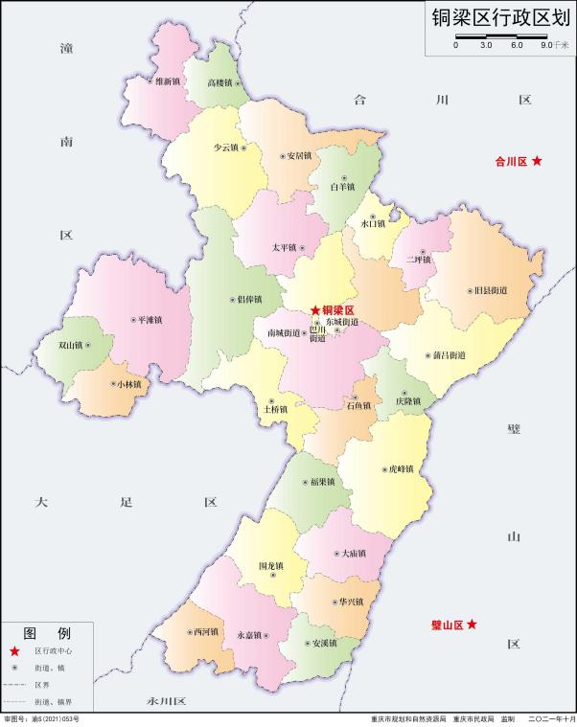


本项目

附图 1 地理位置图

